Univerzita Palackého v Olomouci
Filozofická fakulta

BAKALÁŘSKÁ PRÁCE

2021 | Kateřina Hejdučková

Univerzita Palackého v Olomouci

Filozofická fakulta

Bakalářská práce

Regionální topografie filmů

Štěstí a Čtyři slunce

Kateřina Hejdučková

Katedra divadelních a filmových studií
Vedoucí práce: Mgr. Petr Bilík, Ph.D.
Studijní program: Filmová, divadelní, televizní a rozhlasová studia

Olomouc 2021

Prohlašuji, že jsem bakalářskou práci na téma Regionální topografie filmů Štěstí a Čtyři slunce vypracovala samostatně za použití v práci uvedených pramenů a literatury. Dále prohlašuji, že tato bakalářská práce nebyla využita k získání jiného nebo stejného titulu.

Datum
podpis

Ráda bych touto cestou vyjádřila poděkování vedoucímu své práce, panu Mgr. Petru Bilíkovi, Ph.D. za pomoc při získávání potřebných informací a podkladů, cenné rady, odborné konzultace, vstřícnost a trpělivost.

Obsah
Úvod 7
Teoreticko – metodologická část 9
1. Vyhodnocení pramenů a literatury 9
1.1 Prameny 9
1.2 Literatura 9
2. Metodologie 11
3. Region 14
3.1 Region ve filmu – možnost financování 15
4. Filmové prostředky zobrazení regionu – Mizanscéna 16
5. Bohdan Sláma 20
Analytická část 23
6. Film Štěstí 23
6.1 Děj filmu Štěstí 23
6.2 Topografie filmu Štěstí 24
6.3 Prezentace regionu 26
7. Film Čtyři slunce 28
7.1 Děj filmu Čtyři slunce 28
7.2 Topografie filmu Čtyři slunce 29
7.3 Prezentace regionu 33
8. Komparace 34
9. Negativ 36
10. Produkce a koprodukce filmů Štěstí a Čtyři slunce 41
Závěr 43
Seznam použité literatury a prameny 46
Prameny 46
Literatura 46
Internetové zdroje 47
Další zdroje 48
Seznam zdrojů obrázků 49
Obrazová příloha 50

Úvod
Filmovou tvorbu českého režiséra Bohdana Slámy můžeme řadit do žánru autorského filmu. Vznik autorského filmu je spojen zejména s evropským kontinentem. Teoretici David Bordwell a Kristin Thompsonová v knize Dějiny filmu: přehled světové kinematografie mluví o uměleckém filmu spojeném s ideou autorství, v němž zdrojem hodnoty je režisér. Štáb a technika jsou mu nástroji v tvůrčím procesu. Počátky autorské teorie datujeme do poválečné Francie, kdy v roce 1948 filmový kritik později režisér Alexandre Astruc ve svém článku „Zrození nové avantgardy“ zavádí pojem kamera-pero (caméra-stylo). Astrucovy myšlenky následně rozvíjejí kritici a budoucí tvůrci francouzské nové vlny v časopise Cahiers du Cinéma. S autorským přístupem je asociována právě Francouzská nová vlna. Toto hnutí pak začátkem 60. let ovlivnilo podobné snahy ve světě – vznikaly „nové vlny“ v Evropě i mimo ni, právě pak i v Československu.
Podle Davida Bordwella s Kristin Thompsonovou je charakteristickým znakem autorství fakt, že si režisér sám píše scénáře, případně se na jejich vzniku výrazně podílí. Dále, že ve svých filmech tvůrce věnuje pozornost stylistice a zpracovává osobitou tématiku. Divák následně rozpozná užité stylistické šablony a to mu pomáhá identifikovat právě režisérův rukopis.
Ve své práci vycházím z predikce, že Bohdana Slámu považuji za představitele autorství, a to mi při práci umožňuje hledat v jeho díle prvky charakteristické pro toto pojetí. Ve způsobu filmového vyprávění je pro Slámu typická ohraničenost vyprávění - jak místní tak časová. Děje se odehrávají v krátkém časovém úseku (ve filmu Štěstí (2005) je nejdelším časovým úsekem jeden rok) a na jednom místě. Ve snímku Štěstí jde o přesně definovanou lokaci, na severu České republiky a to v městě Most a jeho blízkém okolí. Snímek Čtyři slunce (2012) se odehrává na explicitně neurčité lokaci, jejíž prostředí je prezentováno jako vesnice nebo malé město bez orientačních bodů. Spojujícím faktorem obou snímků se tak stává geografická lokace - periférie České republiky.
Předkládaná bakalářská práce se zabývá vybranými snímky z tvorby Bohdana Slámy, a to Štěstí (2005) a Čtyři slunce (2012). Tématem práce je regionální topografie v daných snímcích, je kladen cíl analyzovat, jakým způsobem autorský tvůrce vyobrazuje regiony, do kterých jsou snímky zasazeny. Jakým způsobem Bohdan Sláma vyobrazuje filmové prostředí na perifériích České republiky.
Práce je členěna do dvou částí. V první části představím literaturu, ze které budu čerpat, a blíže specifikuji metodologický přístup. Dále se věnuji vymezení pojmů region a mizanscéna. Termín region je stěžejním pro analytickou část práce, ale také nejvíce problematický v jeho definici. V další kapitole uvedu životopis Bohdana Slámy.
Druhá část se věnuje analýze zkoumaných filmů Štěstí (2005) a Čtyři slunce (2012) s následnou komparací výsledků. V poslední části práce představím produkční společnost Negativ, která vyprodukovala analyzované snímky. Společnost Negativ do práce řadím také proto, že se zaměřuje na autorské snímky, které jsou právě často lokačně decentralizované. Jejich produkci se věnuji v samostatné kapitole.

Teoreticko – metodologická část
- Vyhodnocení pramenů a literatury
  - Prameny
Výchozí prameny této práce představují snímky Štěstí (2005) a Čtyři slunce (2012), které jsou dostupné na DVD nosičích Bontonfilm.
Získávání informací pro výzkumnou část vycházelo z dostupných materiálů na internetu. Stránky produkční společnosti Negativ nabízí jako zdroj informací zpřístupněné Press-kity. Kvůli neúplnému výpisu lokalit v Press-kitu nebo scénářích jsem využila dostupných internetových zdrojů, jako například filmovamista.cz. Ke skutečnosti, že primárním zdrojem informací je internet, výzkum práce přistupoval kriticky, s ověřením dat z více zdrojů. Například při získávání informací k filmu Čtyři slunce se mi staly zdrojem také oficiální stránky festivalu Sundance Film Festival z roku 2012, na kterém byl film uveden ve světové premiéře. V případě lokací jsem konkrétní místa kontrolovala na přidané GPS adrese s Google maps.
Doplňujícím zdrojem byly dostupné rozhovory a má osobní e-mailová korespondence s tvůrcem Bohdanem Slámou, která rozšířila práci o subjektivní pohled tvůrce a jeho záměry.
  - Literatura
Přestože vybrané snímky vznikaly v rozmezí let 2005 – 2012, o tvorbě Bohdana Slámy zatím nevznikla žádná odborná literatura nebo biografie, což dokazuje i skutečnost, že o tvůrcově filmografii vznikly zatím pouze dvě dostupné diplomové práce zabývající se narativem Slámových filmů.
Pouze pro snímek Štěstí je k dispozici kniha Bohdana Slámy s názvem Štěstí z roku 2005. Kniha obsahuje autorův původní literární námět a spolu s tím také jednu z verzí scénáře snímku. Pro druhý snímek podobný text nevznikl, proto pro potřeby práce byl využit Archiv státního fondu kinematografie, kde jsou k nahlédnutí oba původní scénáře filmů s poznámkami tvůrce.
Pomocnou literaturou pro uchopení topografie ve filmové vědě byly dvě knihy Topografie Terezínských filmů (1942-1944/5) od Tomáše Fedoroviče a Sociální topografie pohraničí v českém filmu 1945-1989 Jana Pinkase v publikaci Král Šumavy. S doplněním ze studie Úvod do historické topografie českých zemí. Tyto texty blíže představím v metodologii práce.
V knize Umění filmu: úvod do studia formy a stylu Davida Bordwella a Kristin Thompsonové budu čerpat obzvláště z kapitoly 4 Záběr: Mizanscéna. Kapitola přináší podrobný popis fungování jednotlivých technických i uměleckých složek ve filmu, potřebných pro analytickou část předkládané bakalářské práce.
- Metodologie
Podle daného cíle, topografická analýza filmů Čtyři slunce a Štěstí, jsem upravila metody výzkumu. Pro správné uchopení topografie aplikované na filmovou vědu mi jako první pomohlo pochopení historické topografie. Jde o odvětví historické vědy, kterou Zbyněk Sviták definuje ve své publikaci Úvod do historické topografie českých zemí, jako vědu sledující zeměpisné aspekty vymezeného území. Zabývá se jeho stavem v minulosti, popisuje lidská sídla, jejich rozložení, velikost. Jako hlavní snahu historické topografie Zbyněk Sviták udává popis a rekonstrukci nejdůležitějších objektů a rozhodující fenomény zvoleného území v co nejkomplexnějším pojetí. Cíle snažení historické topografie popisuje ve třech rovinách, přičemž se tyto pohledy vzájemně prolínají. Jako prvním je vytvoření soupisu lokalit zvoleného území. Lokality jsou v něm popsány rovnocenně podle stejných parametrů – buď jsou vybrány lokality jednoho typu (hrady, kostely atd.), nebo jsou vybrána sídla, která jsou popsána stejnými charakteristikami. Druhou rovinou je zachycení základních charakteristik lokalit vymezeného území. Za třetí jsou lokality prezentovány v historické souvislosti.
Historická topografie je mezioborovou disciplínou, využívající znalostí historie, geografie, statistických údajů a mnoho dalších. Tak podobně tato práce bere v potaz pojem topografie aplikovaný na vybrané dva filmy. Spojení topografie a filmové vědy se zabývají dvě studie a to Topografie Terezínských filmů (1942-1944/5) od Tomáše Fedoroviče a Sociální topografie pohraničí v českém filmu 1945-1989 Jana Pinkase v publikaci Král Šumavy. V Topografii Terezínských filmu se autor Tomáš Fedorovič zabývá popisem, charakterizací, jakým způsobem filmaři v konkrétních příkladech přistupovali k filmovému prostředí Terezína druhé světové války. Tomáš Fedorovič mimo kontext historických událostí (politická atmosféra, tendence neprezentovat přesnou povahu koncentračního tábora apod.) zařazuje do výzkumu i úvahy nad volbami filmařů pro zobrazení Terezína. Příkladem je uveden snímek Ghetto Theresienstadt, ve kterém převažuje historický kontext nad analýzou filmů.
Stěžejní literaturou pro pochopení topografie ve filmu je pro tuto bakalářskou práci kapitola Sociální topografie pohraničí v českém filmu 1945-1989 Jana Pinkase v publikaci Král Šumavy. V úvodu práce si klade za cíl zjištění, jakým způsobem byly v mediálních prezentacích konstruovány obrazy společnosti, jaké postavy se objevovaly v příbězích o pohraničí a jaké motivy, zápletky byly využívány. Spolu s tím definuje základní taxonomii a základní pojmy. Zaměřuje se na význam pohraničí pro svou studii (oblast po druhé světové válce osídlené německou menšinou), následně kategorizaci žánrů využitých v pohraničí, chronologické řazení a další. Po výzkumu, jaké žánry byly chronologicky využívány v prostředí pohraničí, přechází do sociální topografie pohraničí – jak je zobrazováno pohraničí ve filmech.
Jaroslav Pinkas ve výzkumu tvrdí, že pohraničí je v kinematografii let 1969 – 1989 zobrazováno jako nový svět, možnost nového začátku, který se musí zabydlet a osvojit. Objevují se však také negativní obrazy pohraničí, jako příklad uvádí snímek Zelené obzory z roku 1962 režiséra Ivo Nováka, kde je zobrazen příchod hlavní postavy Kubaty do jeho nového působiště v pohraničí, velmi negativně. Postava dostává polorozpadlý statek ve velmi špatném stavu a nedlouho po příjezdu je svědkem násilnického výstupu jednoho z obyvatel statku, který na dvoře honí a bije svou ženu. Podobně můžeme vzpomenout obrazy přesunu do pohraničí ve snímku Adelheid (1969, František Vláčil) po konci druhé světové války na severní Moravě a ve Slezsku. Postava Viktor Chotovický přijíždí do pohraničí, aby se zotavila, a několik týdnů se snaží žít ve vile po místním nacistovi Heidenmannovi. Vláčilovo inscenování situace v pohraničí hodnotí Pinkas nezaujatě. Právě prezentace prostředí dokresluje atmosféru výsledného díla. Jaroslav Pinkas vyhodnocuje zobrazení společnosti ve filmech zasazených do pohraničí vzniklých v období 1969 – 1989. Definuje nejčastější postavy, charakterní rysy pohraničního obyvatelstva a neopomíjí ani způsob prezentace interiérů a exteriérů ve filmech. Motiv krásné, ale drsné přírody, je spojujícím faktorem, definuje vizuální ikonu filmů s pohraniční tématikou, a to panoramatický pohled na hřebeny hor. Příroda tedy funguje jako vodítko pro snímky, které nejsou přímo explicitně lokalizovány, pohledy na panorama hor vyvolávají představu pohraničí, příkladem uvádí snímky: Neschovávejte se, když prší (Byrnych, 1962), Vrah skrývá tvář (Schulhoff, 1966).
Studium této práce bylo přínosné nejen, protože analyzované snímky Štěstí i Čtyři slunce se odehrávají na perifériích České republiky, ale také určilo představu bakalářské práce, respektive její vymezení, jak bude pro výzkum použit termín region. Samotný výzkum bude vycházet z postupu představených prací, při kterých budu zjišťovat přesné lokace natáčení a popisovat složky prezentovaného prostředí v dané oblasti.

Region
S pojmem „region“ se v současnosti setkáváme prakticky denně. Je nedílnou součástí veřejné diskuze a často se používá ve sdělovacích prostředcích. Toto prostorové označení se běžně užívá v geografii, ekonomii, politologii, sociologii, etnologii a také v historii. To, že se pojem objevuje v různých oborech, zapříčiňuje také jeho největší úskalí. Jednotící definice se totiž nedaří zformulovat tak, aby odpovídala všem vědním oborům.
Ovšem většina oborů využívajících pojmem „region“ se přes rozdíly dané oborovou specifikou nejčastěji shoduje na tom, že se tímto termínem označuje fyzický prostor, který je navenek vymezen hranicemi (nejběžněji administrativními a geografickými) a zevnitř je sjednocován společnou politikou, ekonomikou, kulturou a dějinami. Tyto jednotící aspekty vytváří symboly a prvky, jimiž se region prezentuje a navenek vymezuje. Jde nejen například o prvky regionální kultury, folklóru, literárního či výtvarného obrazu regionu, ale i fyzický prostor. Prostorový aspekt regionu je třeba zdůraznit. Jakýkoliv prostor má totiž svá specifika, která při pokusu o co nejpřesnější definici „regionu“ mohou poskytovat jakési záchytné body. Region lze definovat také v rovině kulturní, hospodářské nebo sociální, kde sice obvykle nemá pevné fyzické hranice, ovšem lze jej vymezit na základě způsobu vnímání tohoto prostoru lidmi, kteří jej vytvářejí. Pro mou práci tedy pojem region reprezentuje konkrétní prostor, do kterého je děj snímků zasazen, a Bohdan Sláma jej výsledným způsobem prezentuje.
Ve filmech je region zobrazován především přes vybrané lokace (geografické znázornění). Vizuální prezentace vybraného regionu převádí tvůrce na plátno skrze mizanscénu. Jde o všechno to, co se objeví před kamerou, a to, co si po skončení filmu pamatujeme nejlépe. Po zhlédnutí filmu si divák možná nevzpomene na kamerové střihy a doprovodný zvuk. Téměř určitě si ale vybaví atmosféru a vizuální zpracování zhlédnutého snímku. Například si pamatuje prostředí jihočeské vesnice Hoštice z filmu Slunce, seno, jahody (Troška, 1984). Nebo právě již zmíněné panoramatické pohledy na hřebeny hor z filmů o pohraničí, které reprezentují své oblasti. Příkladem se nabízí také další česká komedie Bobule (Bařina, 2008), jejíž děj je zasazen na Jižní Moravu do oblasti Pálavy, která je známá vinařskými sklípky. Lokace je vybrána příznačně k tématu filmu. Oblasti je přizpůsoben i scénář, který využívá místního nářečí. V rámci zápletky se stává také i sžívání postavy z hlavního města Prahy, přijíždějící do charakteristické oblasti. Tento kontrast Praha – jiný region, pak podporuje tvorbu komických situací a zároveň ukazuje příznačné sociální rozdíly jak v chování postav, tak i jiné problematické rozdíly (náboženství, politická vyjádření, ekonomická síla apod.).

Region ve filmu – možnost financování
V přímé souvislosti s výběrem regionu jsou ekonomické benefity, které může výběr natáčení v této regionální oblasti přinést a tím přimět filmaře k natáčení v dané oblasti.
V České republice funguje v rámci Státního fondu kinematografie orgán Czech Film Commission, jejíž součástí jsou od roku 2012 vznikající Regionální filmové kanceláře. Celkem existuje jedenáct regionálních kanceláří, které mají společný cíl, a to přilákat audiovizuální produkce a producenty do svých regionů. Kanceláře nabízejí své služby, které produkcím mohou usnadnit potřeby natáčení, mimo to nabízejí i možnosti příspěvků z regionálních fondů (magistrátů, krajů). Dotační programy jsou každoročně zveřejněny na oficiálních webových stránkách Filmových kanceláří. Producenti mohou čerpat ze zveřejněných programů, které jsou vyhlašovány pro každý kraj samostatně. Každá výzva je definována svým cílem, který chce naplnit podporou projektů. Nejčastěji opakovaným cílem je posílení místní ekonomiky, konkurenceschopnosti a atraktivity regionu. Ze spolupráce regionu a filmového průmyslu tak může vzniknout nový příjem pro rozvoj oblasti.Ovšem společnost Negativ, která produkovala snímky Štěstí i Čtyři slunce regionálních kanceláří nemohla využít, protože v době natáčení teprve vznikaly.

Filmové prostředky zobrazení regionu – Mizanscéna
Výraz mizanscéna pochází z francouzského mise-en-scène a znamená inscenování akce v prostoru před kamerou. Pojem je definován v práci Davida Bordwella a Kristin Thompsonové z roku 2011 Umění filmu: Úvod do studia formy a stylu. Úplně poprvé byl tento termín užit v divadelním prostředí. Obsahuje proto právě ty aspekty, které přesahují z divadla do filmu. Nejdůležitější prvky mizanscény definují Bordwell s Thompsonovou jako prostředí, osvětlení, kostýmy a inscenování postav. Režisér musí všechny tyto prvky nastavit a přizpůsobit kameře, aby docílil určitého efektu. Mizanscéna je velmi často dopředu plánovaná. Tvůrce by měl většinou vědět, do jakého prostředí bude příběh zasazen, nebo do jakých kostýmů se budou herci oblékat. Tyto uvedené čtyři aspekty blíže představím a budu aplikovat v analytické části.
Prostředí
Tvůrci filmu mohou s výběrem prostředí pracovat mnoha způsoby. Jedním z nich je vybrat si již existující lokaci pro inscenaci akce, nebo si prostředí vytvořit v ateliérech, kde nad nimi mají naprostou kontrolu. Někteří tvůrci pracují s miniaturní výpravou, jiní naopak tvoří velkolepé historické filmy s věrným prostředím.
Jiní tvůrci využívají prostředí jako zprostředkovatele charakteru. Prostředí je v některých případech pečlivě vybíráno, protože může definovat další vývoj postav. Je neodlučitelnou součástí příběhu, bez které by nedával smysl. Například dříve již zmíněný snímek Adelheid se odehrává po konci druhé světové války právě v moravském pohraničí. Jelikož snímek sleduje dobový problém soužití Čechů a Němců po druhé světové válce, v jiné lokaci by příběh takto nerezonoval. Také Bobule potřebují své jihomoravské vinné sklípky a vinice.
O charakteru postav vypovídá neodmyslitelně vyobrazení místa, kde žijí a nejčastěji se pohybují. Pokud je život postavy ukotven do malého bytu, kde se nachází pouze pár kusů nábytku a žádné jiné dekorace (obrazy, jiné bytové doplňky), může toto prostředí říct o postavě, že je chudá, nebo ho nepovažuje za svůj domov apod. To znamená, že kromě funkce zprostředkovatele charakteru postavy, může být prostředí také metaforou pro to, s jakými emocemi se potýká.
Atmosféru prostředí filmu ovlivňuje také to, jestli je snímek černobílý nebo barevný. Samotná volba konkrétních barev ovlivní divákovo vnímání a umocní tím filmařův záměr. Absence barvy je například ve Spalovači mrtvol Juraje Herze z roku 1968, kde tento stylotvorný záměr umocňuje již tak temnou atmosféru narativu a ostatních vizuálních prvků. Naopak ve snímku Morgiana Juraje Herze z roku 1972 mají barvy více funkcí. Hlavními postavami příběhu jsou dvě sestry, které jsou odlišeny jak využitou stylizací prostředí a interiérů, tak i silným líčením a barvou kostýmů. Opakujícím se prvkem je kontrast černé a bílé. Změny barevnosti scény se odráží v ději a transformacích, nebo mohou také odhalovat skryté významy. Český film Žiletky režiséra Zdeňka Tyce z roku 1994 barevnosti využívá. V první části filmu absence barvy uvozuje minulost (události do roku 1994), barevnost se objevuje pouze ve zřejmě snové sekvenci hlavní postavy Andreje s jeho láskou Kristýnou. Střídání černobílého a barevného filmu končí, až když syžet dojde do autorovy přítomnosti – rok 1994.
Osvětlení
Spolu s barvou se pojí osvětlení, jenž je dalším prvkem ve vnímání obrazu. Umožňuje nám ve filmu vidět, co se děje, ale také nám jeho světlejší a tmavší oblasti pomáhají vytvořit celkovou kompozici každého záběru. Směruje tak naši pozornost ke konkrétním událostem, které jsou v daný okamžik v obrazu nejdůležitější. Existuje několik směrů osvětlení a to: přední světlo, protisvětlo, podsvícení, horní světlo a low - key osvětlení, které divákovi napomáhají orientovat se v prostoru, či utvářet atmosféru. Avšak pro mou bakalářskou práci jejich podrobnější představení není potřebné.
Kostýmy a masky
Kostým je pro diváka zřejmě tím nejvýraznějším a nejsnáze čitelným prvkem mizanscény. Nejen, že je pevně spjatý s dobou, ve které se film odehrává, ale také může vyjadřovat charakter či nálady postav. Ve snímcích odehrávajících se v přítomnosti vzniku filmu je naopak důležitější charakterový význam. Může se klást důraz na nejnovější módu, nebo naopak může poukazovat na chudobu. Také může napomoci k rozpoznání, či změně charakteru postavy. Způsob, jak je postava prezentována tvůrcem vzhledově, může doplnit charakter místa dění příběhu. Pro oblasti se silnou lidovou kulturou se nabízí použití lokálních krojů.
Inscenování
V neposlední řadě do mizanscény patří inscenování, kterým se především myslí chování figur nebo postav na scéně. Figura má více významů, nemusí to být pouze živý herec na scéně, ale také různé objekty, zvířata, roboty i prosté tvary. Zvířatům může mizanscéna pomoci vytvářet pocity, které následně diváci vnímají. Neživým objektům zase pomáhá utvořit pohyby. Tyto pohyby zase vytváří pocity lidských protagonistů, když jim například nejde vidět do tváře nebo jsou moc daleko od kamery. Stejně jako tyto objekty, tak i herci ztvárňují nějakou roli. Herecký výkon se skládá z vizuálních prvků a zvuku. Mezi vizuální prvky se řadí například gesta a výrazy tváře, mezi zvukové naopak hlas a další zvukové projevy.
Herecký projev se může lišit podle žánru filmu – v komedii budeme například očekávat to, že herec bude přehrávat, aby tak dosáhl komediálního zážitku. Styly herectví se dají přizpůsobit určitému žánru filmu a na rozdíl od dramatu může herec například ve fantasy získat větší svobodu pro svůj projev. Tušíme, jak by se asi choval manžel, když by zjistili, že ho žena podvádí, ale nevíme, jak by se asi choval hobit nebo čarodějnice.
Filmografie Bohdana Slámy se věnuje většinou postavám, které žijí v autorově současnosti vzniku díla, tudíž neočekáváme od herectví přílišnou stylizaci. Někteří herci jsou obsazováni do rolí, které jsou jejich stylu hraní podobné (někdy jsou tyto role psány přímo pro jejich osobu). V opačném případě bývají herci pečlivě vybíráni, aby odpovídali typu postavy, kterou mají ztvárňovat. V případě Bohdana Slámy je vhodné připomenout opakované obsazování herce Pavla Lišky, který se objevuje ve třech Slámových filmech - Divoké včely (2001), Štěstí (2005), Venkovský učitel (2008).

Bohdan Sláma
Bohdan Sláma je český režisér a scénárista, narodil se v Moravskoslezském kraji, v městě Opava v roce 1967. Myslím si, že je vhodné stručně představit dobu jeho dospívání, co jí předcházelo, která dost možná zapříčinila okouzlení filmem a vliv české nové vlny.
V 60. letech 20. století se formuje významná etapa československého filmu, označována jako československá nová vlna. Do ní řadíme jména, jako jsou například: Miloš Forman, Evald Schorm, Věra Chytilová, Ivan Passer a další. Společensky kritické a formálně originální filmy československé nové vlny mohly vzniknout díky vyspělé filmové škole, kde mladí filmaři studující v 50. a 60. letech měli přístup k filmům francouzské nové vlny, která bývá asociována s již dřív zmíněným termínem autorství. Se vznikem této etapy se pojí také liberalizace socialistického režimu na začátku šedesátých let a také částečné uvolňování cenzury. Právě období dětství a dospívání Bohdana Slámy zasahuje do konce této etapy a počátku období normalizace, jež datujeme roky 1968 - 1989. Československo opouští řada autorů nové vlny, navrací se cenzura, která zapříčiňuje úpadek snímků obsahující prvky autorství. Jako dítě a dospívající měl Sláma k dispozici tedy především normalizační filmovou a televizní tvorbu. Hezké pohádky, například Princ a Večernice (Václav Vorlíček, 1979), Tři oříšky pro Popelku (Václav Vorlíček, 1973), seriály o Panu Tau (Jindřich Polák, 1970 – 1978). Dále pak filmy, v nichž byl ideologický charakter. Peter Hames v publikaci Československá nová vlna zmiňuje snímky: Kdo hledá zlaté dno (Jiří Menzel, 1974), Bouřlivé víno (Václav Vorlíček, 1976).
V 80. letech vstoupily do kin poetické české filmy jako Postřižiny (1981), Slavnosti sněženek (1984) a Vesničko má středisková (1985) Jiřího Menzela. Ve stejnou dobu se začínají promítat snímky Kalamita (1982), Faunovo velmi pozdní odpoledne (1983) a Panelstory (1979) od Věry Chytilové. Filmoví tvůrci koncem 80. let opouštějí témata, která se záměrně vyhýbají realitě, ale spíše tvoří reflexi současnosti v intencích komunální satiry a samoúčelného humoru.
V druhé polovině osmdesátých let došlo k postupnému uvolňování společenského klimatu. Do kin se dostaly snímky, které byly od 60. let uzavřeny a v trezorech. Po Sametové revoluci v roce 1989 se tak promítá například snímky Ucho (Karel Kachyňa, 1970), Žert (Jaromír Jireš, 1969) nebo Všichni dobří rodáci (Vojtěch Jasný, 1969) a jiné. Promítání trezorových snímků probíhalo především ve filmových klubech, jejichž hustá síť pokryla většinu českých měst, i těch menších. Právě klubové prostředí bylo Slámovi blízké. Při studiích v Praze v roce 1987 nastoupil na stavební fakultu ČVUT a v Praze navštěvoval Klub 007 na Strahově. V tomto klubu stále vystupuje buď se svou skupinou Sójová Milada, nebo s jinými hudebníky.
V roce 1990 začal Sláma studovat obor režie na FAMU. Jeho hlavním pedagogem byla právě Věra Chytilová, významná představitelka československé nové vlny. Bohdan Sláma dále pak s Věrou Chytilovou pracoval jako asistent režie při natáčení jejího filmu Děditctví aneb Kurvahošigutentag (1998) s Bolkem Polívkou v hlavní roli. Studia na FAMU ukončil absolventským filmem Akáty bílé v roce 1997, snímek byl nasazen do kinodistribuce, ale nezaznamenal úspěch u kritiky, ani zájem diváků. Ovšem po pěti letech natočil první celovečerní debut tragikomedii Divoké včely (2001). Tento film získal řadu ocenění. Mezi tuzemské úspěchy patří například Cena Kodak Vision za nejlepší debut na festivalu českých filmů v Plzni Finále, Cena České asociace filmových klubů a ocenění Český lev za vedlejší ženský herecký výkon Zuzany Kronerové. Na 31. ročníku Mezinárodního filmového festivalu v Rotterdamu v Nizozemí v roce 2002 film získal hlavní cenu 2002 WPRO TigerAwards. Úspěchy, které získal celovečerní debut Divoké včely (2001), usnadnily cestu dalším Slámovým snímkům na evropském trhu. V roce 2005 uvedl Sláma analyzovaný film Štěstí. V roce 2008 následoval film Venkovský učitel, dále pak Čtyři slunce (2012) a Bába z ledu (2017).
Mimo zmíněné snímky se tvůrce věnuje i televizní tvorbě. Režíroval některé epizody z televizních a internetových seriálů Život a doba soudce A.K. (2014), Kancelář Blaník (2014-2015) a část Na dně skleničky (2014) z TV cyklu Nevinné lži. Příležitostně se objevil i jako herec a účinkuje v TV dokumentech a pořadech (mimo jiné Rozmarná léta českého filmu nebo Celnice: Rodina byla základ státu).
Od roku 2002 působí jako pedagog Katedry režie na FAMU a od roku 2013 ji také vede. V současnosti připravuje novou adaptaci Švejka a v roce 2020 měl premiéru jeho nejnovější snímek, tentokrát černobílý Krajina ve stínu, jehož natáčení proběhlo ve vsi Bořice u Mirotic.

Analytická část

Film Štěstí
,,Chtěl bych natočit film, který by byl živý, současný, otevřený a plný emocí, film o tom, co bylo v Divokých včelách ještě tak plaše dětsky skrývaný, film o tajemství proměn, které v nás působí láska, film o boji za život, film o boji za sebe sama a za ty druhý, protože štěstí nepřichází samo, ale skrze nás.“
Bohdan Sláma
Film Štěstí svou premiérou 14. 9. 2005 vstupuje do kin po festivalových úspěších Divokých včel (2001). I v tomto snímku se autor věnuje tématu zobrazení českého hrdiny, zasazeného do konkrétního prostředí - zde města Most.
Pro topografické vymezení prostředí filmu Štěstí jsem použila dostupného scénáře z archivu Státního fondu kinematografie z 9. 9. 2003. A dále informace ze Slámovy knihy Štěstí, která byla vydána v roce 2005. Během výzkumu jsem vymezila dvě dominantní prostředí ve filmu, kterými se budu dále zabývat. Jsou to město Most a polorozpadlý domek (budu jej označovat jako statek).

Děj filmu Štěstí
Scénář z roku 2003 také i kniha Štěstí od Bohdan Slámy pracují s metaforickým přenosem proměn vztahů hlavních postav, tak jako je proměna ročních období. A proto se fabule odehrává v průběhu jednoho roku.
Příběh je o lidech, kteří v průběhu jednoho roku nějakým způsobem dozrávají a hledají ono záhadné štěstí. Hlavní postavy Toník (Pavel Liška), Monika (Tatiana Dyková) a Dáša (Anna Geislerová) jsou kamarádi od dětství, vyrůstali ve stejném panelovém domě v Mostě. Toník je zamilovaný do Moniky, žije se svou tetou (Zuzana Kronerová) na rozpadajícím se statku poblíž fabriky a živí se opravováním osobních automobilů. Odmítá práci ve fabrice a jediné místo kde je šťastný je právě statek. Monika je však zamilovaná do svého ambiciózního přítele Jiřího (David Dolník), který odletěl za prací do USA. Monika čeká, až bude moci také ona odjet za ním. Postava Dáši je zamilovaná do ženatého Járy (Marek Daniel), otce dvou dětí a pomalu se z ní stává duševní troska.
V druhé polovině fabule Monika dostane od Jiřího letenky do Ameriky, ale stav Dáši se nelepší. Dojde ke zhroucení a umístění do psychiatrické léčebny. To se stává impulzem ke spojení Moniky a Toníka, kteří se musí postarat spolu o děti. Pro Toníka tímto začíná nový život, pouští se do přestavby statku, najde si novou práci ve fabrice. Snaží se pro iluzi rodiny udělat vše. Zároveň i Monice dochází, jakou má v Toníkovi oporu. Počínající romantickou linii překazí až návrat Dáši z léčebny. Pro své děti si přijede na statek právě v den oslavy narozenin a odvede je od Moniky a Toníka. Pouto mezi hlavními postavami tímto končí a s tím i hra na rodinný život. Monika nevěří, že jí čeká v Mostě štěstí a rozhodne se odletět do Ameriky.
V závěru filmu se však Monika do Mostu rychle vrací a chce získat zpátky to, co měla s Toníkem. Ten se za dobu jejího odletu vzdal statku a odešel neznámo kam. Návrat postavy do Mostu se symbolicky odehrává v zimě. Sláma nechává otevřený konec, kdy nevíme, jestli se postavy ještě někdy shledaly.

Topografie filmu Štěstí
Bohdan Sláma už ve svém scénáři film Štěstí umísťuje do severozápadních Čech, konkrétně do města Most. Prostor a mizanscéna jsou zasazeny do současnosti vzniku filmu, kostýmy postav odpovídají době roku 2005, také čas fabule se drží již zmíněné metafory o proměnách ročního období. Všechna období se ve filmu projeví – jaro, letní bouřky, podzimní zbarvení listů a až na konci při jízdě vlakem zmrzlá krajina. Tyto proměny představují i proměny vztahu mezi Toníkem a Monikou.
Výběr města Most je v režijní explikaci uveden již na začátku citací režiséra Ivana Passera: ,,…krajina kolem Mostu. Jistý typ pouště, kde všecko, co tě potká, tě potká jenom skrze člověka, protože příroda je mrtvá. Mezi Mostem a Litvínovem, bez fabrik – ty mrtvé prostory, voda, kde nic nežije, mrtvé stromy, půda, která nerodí, kde člověk jako by byl docela nahý.“ Osobnost Ivana Passera se objevuje také v souvislosti s výběrem prostor natáčení scén pro Čtyři slunce, o kterém se práce zabývá v části Topografie filmu Čtyři slunce.
Protože je lokace přesně definována, představím historické souvislosti města Most a lokace statku, které jsou významotvorné a opodstatňují zasazení děje do této průmyslové krajiny.
Historicko – geografické souvislosti
Z historie se jedná o město na periferii, v oblasti bývalých Sudet. Během 70. a 80. let minulého století, kdy byl v České republice socialismus a z důvodu tlaku na růst těžby uhlí bylo historické centrum města zcela zbořeno. Unikátní akcí té doby byl přesun kostela Nanebevzetí Panny Marie v roce 1975. Za pomoci náročných technologií byl kostel asi o kilometr přesunut. Městský úřad pro nové umístění kaple vybral místo o kilometr dál, tak že je v ústraní. Proto mi přijde více než příznačné, že Sláma ukotvuje příběh o hledání štěstí, víry v sebe sama a důvěry do města, které své sídlo víry odsunulo kvůli ekonomickému rozvoji. Její absenci vyjadřuje Sláma v dialogu, kdy matka říká Monice na balkóně v paneláku, aby jí rozmluvila starost o děti: „Na co si to hraješ? Na Ježíše Krista?“. V souvislosti se znalostí vývoje historie města Most Sláma podporuje ve znalém divákovi pochopení hlavních východisek charakterů postav, tedy že každý je sám za sebe. Každý člověk, je ten, kdo si utváří svůj život. Je ten, kdo je za něj zodpovědný.
Rozšiřující se těžba uhlí znamenala pro město navýšení kapacity pro ubytování nových a nových dělníků a horníků. Z těchto důvodů se začalo centrum města rozšiřovat o nové panelové bloky (Obrázek 1). Proto také hlavní postavy filmu žijí v panelovém domě, kterým město Most je evokováno. Postavy v panelovém domě žijí od dětství a mají proto k sobě velmi blízko. Nejen tedy že jsou přátelé, ale i bydlí od sebe pár metrů. Je zajímavé, že jediným prostorem, kde Sláma inscenuje intimní dialogy, je výtah. Tím, že Sláma zasazuje intimní projevy do tohoto uzavřeného prostoru, v podstatě znázorňuje, jak dokáže váznout mezilidská komunikace, i když si jsou lidé tak blízko, jak jen mohou v paneláku být.
Toník se svou tetou nacházejí svobodu oproti ostatním postavám v značně zdevastovaném statku v přírodě, mimo město. Scény ze statku se natáčely v obci Záluží v severních Čechách. Tato lokace má také svůj zajímavý historický přesah. Místo, kde stojí statek Toníka a tety, má vždy na pozadí výrobní provozy, dnes Unipetrol RPA. Jde o chemický závod, jehož výstavba začala za druhé světové války a v jeho okolí byly zřízeny pracovní a zajatecké tábory pro nacistické Německo. Chemický závod v Záluží měl pro nacisty velký význam, jelikož hlavním produktem té továrny byl letecký benzín z uhlí. Oblast chemické rafinérie pak byla opakovaně cílem spojeneckých náletů. Když Sláma zobrazuje scény na statku, tak většinou do pozadí zabírá i tovární komplex s chladicími věžemi (Obrázek 2). Nejvíce vystupuje továrna do popředí ve scéně, kdy jsou Toník a Monika na loďce s dětmi (Obrázek 3). Touto zdánlivě romantickou scénou divákovi Sláma ukazuje, jak se postavy snaží o idylické momenty radosti pro děti, přestože je za nimi obrovský tovární komplex s dominantními chladicími věžemi v pozadí. Fakt o historii chemické továrny z druhé světové války není ve filmu explicitně vyřčen. Výběr tohoto místa je přesto pro diváka se znalostí lokace tímto povýšen o přidanou hodnotu.
Vybraný prostor statku byl pro Slámu opodstatněný, nikoli nahodilý. Již ve scénáři z roku 2003 Sláma ve scénických poznámkách píše, že okolí statku bude průmyslové. Prostředí statku mělo mít i funkci prezentace změn ročních období, ale ve výsledném snímku nejsou plánované předěly takto patrné. Statek hodnotím jako další charakter ve filmu. Jelikož je to obydlí Toníka, tak jeho stavem je prezentován i stav postavy.

Prezentace regionu
Pro tento snímek je explicitně určená regionální lokace dění – severozápadní Čechy, Ústecký kraj. Dnešní nedostatek památek, absence starého jádra města, neexistence viditelné historie, zničená krajina v okolí a typický vzhled dnešního města daný výstavbou během komunistického režimu. Tento prvek je vložen do jednoho z ústředních míst filmu – panelový dům.
Jako lokace pro natáčení nebylo město Most poprvé, je to vděčná lokace. Konkrétně město Most bylo vybráno jako lokace pro natáčení například pro Pusinky (Babinská, 2007), ROMing (Vejdělek, 2007), ze starších snímků například Daleká cesta Alfréda Radoka z roku 1949. Největší ohlas vzbudila osmidílná komediální série České Televize s názvem Most! (Kolečko, Prušinovský, 2018), která se odehrává také přímo ve městě Most a reaguje na xenofobii a soužití s romskou komunitou na sídlišti Chánov. Problematiku Romů ve Štěstí nenajdeme, oproti ostatním vybraným snímkům se toto téma nijak v příběhu nevyskytuje.
Mizanscénou je divákovi prezentován region převážně chladně. I když je scénář popsán jako děj běžící během roku a s jasným střídáním ročních období, Sláma tyto proměny roku v mizanscéně využívá pro podtrhnutí atmosféry místa děje. Například jaro jako vstupní období příběhu se prezentuje chladem a studenými barvami. Nepodléhá konvenci optimistického stylu probouzení přírody, plné barev, ale naopak. V takovéto atmosféře panující od samého začátku je natočený celý film.

Film Čtyři slunce
Po sedmi letech od premiéry filmu Štěstí vstupuje českých kin snímek Čtyři slunce (2012), přičemž evropskou a světovou premiéru měl ještě před uvedením do českých kin. Snímek byl jako historicky první český film přijat do soutěžní sekce celovečerních hraných filmů World Cinema Dramatic Competition na prestižním Sundance Film Festival v americkém městě Utah. Světovou premiéru měl na Sundance 21. ledna v roce 2012. Bohdan Sláma Sundance Film Festival navštívil již v roce 2007, kdy byl pozván do sekce 10 Directors to Watch. Evropská premiéra proběhla na Mezinárodním filmovém festivalu v Rotterdamu, 28. ledna 2012. V České republice bylo první uvedení 8. března 2012.

Děj filmu Čtyři slunce
Pro potřeby mého výzkumu jsem si děj rozdělila na dvě linie. Hlavní linie představuje rodinný vztah Járy (Jaroslav Plesl) a Jany (Anna Geislerová). Manželský pár spolu vychovává dospívajícího Vénu (Marek Šácha), Járova syna z prvního manželství a spolu mají malou dceru. Tento vztah prochází manželskou krizí. Otec Jára se chová jako nedospělý, pracuje v nekonkrétní fabrice, kde ho vyhodí po tom, co kouří na záchodě marihuanu. Rodinu dál musí živit matka, která pracuje na poště a je nuceně milá na zákazníky. Zároveň však musí zvládat rodinu a korigovat pubertální výboje nevlastního syna Vény. Krize manželství dospěje do stavu, kdy Jana začne Járu podvádět s Vénovým třídním učitelem (Igor Chmela). O nevěře se první dozví nevlastní syn Véna, přistihne je inflagranti a považuje to za zradu. Již v té době je členem místních ,,punkáčů‘‘ v čele s Jarrym (Jiří Mádl), kde poslouchají hudbu, pijí alkohol a kouří marihuanu. S touto partou uteče na hudební akci autem s kamarádem Jerrym a jejich přáteli. Cestou zpět se Véna na zadním sedadle automobilu, který řídí Jerry, se líbá s jeho přítelkyní. Jerry situaci neunese a ze vzdoru, pomsty a asi i bezmocnosti úmyslně nabourá do protijedoucího náklaďáku. Jerry a dívka zemřou. Véna skončí v nemocnici v kómatu. Samotné kóma je zřejmě zobrazeno jako snová sekvence, i když to není přímo vyřčeno. Z kómatu se probere ve chvíli, když u jeho postele stojí rodiče Jára s Janou znovu jako pár.
Druhou narativní linií je příběh postavy podivína Karla (Karel Roden), který je jediným známým blízkým přítelem Járy. Sláma uvádí postavu Karla divákovi v první scéně filmu. Tato postava se prolíná snímkem jako pomyslná červená nit, která do příběhu průběžně vstupuje. Karlova postava představuje v příběhu duchovní rozměr spojený s přírodou. Po celou dobu prezentuje své ezoterické schopnosti, kterým se Jára snaží věřit. Například ve scéně, kdy si Jára pozve Karla domů a chce, aby upravil ložnici tak, aby zbavil prostor negativních vlivů. Tyto schopnosti vrcholí tím, že Karel cítí volání pomyslného Mistra a spolu s Járou se vydávají na pouť ho najít. Cesta je vede přes město Most až do zahrádkářské kolonie, kde vyšle Járu za Mistrem, aby mu předal kámen a získal od něj jiný.
Zápletka této linie vytváří prostor duchovnímu rozměru snímku. V závěru filmu je stěžejní snová sekvence kómatu Vény. Postava Karla je právě ten, kdo Vénu vyhání zpět do života. Sláma v Press-kitu uvedl: „A taky je tu zobrazena možná nějaká vyšší moc, která může i nemusí někdy zasáhnout.“ Těmito slovy duchovní rozměr přímo uznává.

Topografie filmu Čtyři slunce
,,…Film se natáčel především v malém městě Mirotice, ve kterém vznikl jeden z nejvýraznějších snímků tzv. nové české vlny 60. let. „Nejen z nostalgie k Intimnímu osvětlení režiséra Ivana Passera jsem si vybral toto místo. Žiju nedaleko odsud se svou rodinou, jde tak o důvěrně známé prostředí,“ doplňuje Bohdan Sláma…‘‘
(zdroj: Press-kit k Čtyři slunce)
Ve snímku není nikdy explicitně řečeno, kde a kdy se děj odehrává. Z kostýmů a mizanscény se může divák domnívat, že se jedná o příběh, který se odehrává v současnosti, zasazený na venkov, případně do menšího města. Neupřesnění lokace příběhu nijak neovlivňuje pochopení děje. Příběh se může odehrávat kdekoliv. Prostředí a mizanscéna korespondují s atmosférou děje filmu. I když se může zdát, že Bohdan Sláma mohl zvolit jakoukoliv vesnici nebo část města v České republice a k tomu mizanscénu upravit pro tyto účely, výběr lokace nebyl náhodný. Film se natáčel v Miroticích v jižních Čechách ležících v okresu Písek. Nedá se vyloučit osobní vazba k Miroticím, jelikož zde má Bohdan Slámovu chalupu. Pro rozhovor v píseckém deníku v roce 2012 uvedl, že už psaní scénáře probíhalo s jasnou představou, kdy domov ústřední rodiny filmu se bude natáčet v konkrétní modré bytovce v Miroticích. Tedy psaní scénáře bylo tvořeno s představou konkrétního prostředí a vizí atmosféry místa. Ve stejné vesnici se natáčel film z režiséra Ivana Passera Intimní osvětlení (1965).Slámova modrá bytovka je vedlejším domem u budovy, ve které Ivan Passer natáčel interiéry bytu svého snímku.
Natáčení v Miroticích pro Slámu nebylo první, vznikaly zde některé sekvence pro jeho předchozí film Venkovský učitel (2007). Je zajímavé, že se do stejné lokality vrátil znovu v roce 2019, kdy v jeho okolí vznikalo natáčení snímku Krajina ve stínu (2019). Z toho vyvozuji, že vybraná lokace vychází především z osobních důvodů Bohdana Slámy režiséra i tvůrce scénáře v jedné osobě.
Přesto, že jde o lokaci důležitou pro autora, tak podle zobrazeného prostředí lokace není přesně identifikovatelná ve výsledném snímku. Jediné, co dokáže mizanscéna identifikovat jsou místa až v Ústeckém kraji, druhé poloviny snímku. Změna lokace se drží přímo změny v syžetu. Postavy Jára a Karel se vydávají na cestu za mistrem. Poprvé se tímto postavy objevují v místech, na kterých převažuje v pozadí krajina, kterou může divák znalý místa identifikovat. Týká se to benzinové pumpy v Dobroměřicích. Kamera úmyslně zabírá v záběru Karla v autě a na pozadí je vidět Červený vrch s rozhlednou Stříbrník (Obrázek 5). Mimo poznatelnost prostředí, geografická změna lokace se protíná se snímkem Štěstí.
Scény z cesty jsou zasazeny do Ústeckého kraje a scény z hotelu jsou natáčeny v hotelu Cascade v Mostě (Obrázek 6). Mystická zahrádka, kde se má nacházet mistr je pak v Kopystech, kde Sláma natáčel svůj absolventský film.
Venkov ve snímku Čtyři slunce
Čtyři slunce zobrazují podobu dnešního moderního venkova ve filmu. Sláma nezobrazuje venkov jako něco poetického, ale postupuje skoro až dokumentaristicky.
Zobrazení vesnice už v literatuře v první polovině 20. Století bylo označeno pojmem ruralismus. V publikaci Venkov v českém filmu 1945 – 1969: filmová tvář normalizaceHany Rottové a Petra Slináka autoři označily snímky, jejichž téma bylo zaměřené primárně na život na venkově jako tzv. ruralistické filmy. Podle Akademického slovníku cizích slov pojem ruralismus znamená: literární směr (před 2. světovou válkou) zabývající se vesnickou tematikou. Pojem rurální znamená „venkovský‘‘. Jde o směr, který se rozvíjel ve dvou liniích. První se orientovala na tématiku folklóru, selského života v určitém regionu, a druhá, která vycházela ze souvislostí mezi člověkem a půdou, směřovala k mýtizaci půdy a přírody. Pro prvorepublikovou a protektorátní tvorbu byl typický poetický přesah filmové reflexe venkovského prostoru využívající estetického potenciálu. Po druhé světové válce se poetika dostala do pozadí, a pokud se nějaké krajinářské motivy v poválečné tvorbě objevily, málokdy se dalo v této souvislosti mluvit o lyrické funkci. Středem zájmu se stávaly civilizační proměny, zachycující pronikání průmyslu do krajiny.
Ve Slámově zasazení filmu Čtyři slunce na neidentifikovaný venkov a jeho způsob vyobrazení současného života je patrný posun v uměleckém vnímání a zobrazení venkova. Ve filmu byl venkov na začátku 20. století idealizován jako útěk před realitou první a druhé světové války, pak musel dodržovat nastolené tendence a témata socialistického realismu – reflexe aktuálního dění, s podílem propagandistických motivů, rekultivace krajiny (JZD a podobně). Až postavy filmu Čtyři slunce, v jehož příběhu jsou postavy už sžity se stavem, který průmyslový vývoj dané lokaci přinesl, toto vše posouvají. Slámovo zobrazení regionu v Čtyřech sluncích je jen v sekvencích, kdy Karel s Járou hledá mistra tedy, Ústecký kraj na benzínce, v hotelovém pokoji či při již zmíněné scéně na poli, přičemž je za Karlem vidět elektrárna Počerady (Obrázek 7).
Příroda a zahrádkářství
Přes postavu Karla Sláma prezentuje mýtizaci a propojení člověka s přírodou. Také pesimistické ,,venkovské‘‘ myšlení, kdy je postava Karla pro většinu obyvatel za podivína. Dalším prvkem, kterým zobrazuje Sláma život v oblasti Mirotic, je dětský život Vény ve skupině punkerů. To ale není směr mé práce. Přesto to považuji za důležité zmínit, že vyobrazení místního folklóru se v současnosti přesunulo z podoby idealizovaných babiček, nebo ze zobrazení nadšeného pracujícího lidu, na zobrazení pokřivených lidských osudů, jakým je právě i osud Vény, co kouří marihuanu a pije tak, jako jeho otec.
Čtyři slunce nejsou geograficky ukotvené na jednom místě, od kterého by se odvíjel děj tak jako ve snímku Štěstí. V tomto snímku je na prvním místě příroda, a co je pro Čechy typické, život na zahrádkách. Úvodní scéna snímku se odehrává na zahrádce, o kterou se Jára stará, chce se synem zasadit strom. V tu chvíli přichází Karel a nabízí své ezoterické schopnosti, aby vybral nejvhodnější prostor pro jeho růst. Prostory zahrádek jsou na konci snímku nositelem mystična. Ale nejen to, skrze ně je zobrazen kontrast mezi dvěma mužskými postavami – Jára a třídní učitel, se kterým Jana Járu podvede. Zahrádky, které postavy vlastní, jsou od sebe naprosto odlišné a prezentují charaktery osobností. Járova je rozestavěná, zaplevelená, teprve plánuje její další vývoj. Oproti tomu vybraná zahrádka u chatky, kde Janu učitel svede, je zobrazená jako dokonalá, vše krásné, rozkvetlé s úhledně zasazenými saláty. Tím je Janě a divákovi připomenut rozdíl mezi osobností zodpovědného učitele a Járou, který je neukotvený, nechal se vyhodit z práce. Zahradničení je pro postavy filmu spojujícím činitelem a v jejich prostoru se postavy projevují nejvíce svobodně, uvolněně.
Fenomén zahradničení na zakoupených zahrádkách se v České republice rozšířil v období normalizace, lidé na zahrádky před realitou utíkali, pokud neměli chatu nebo zahradu za domem. V současnosti mají zahrádky jinou funkci, představují možnost, jak se vyrovnat s negativními stránkami života ve vysoce urbanizovaných lokalitách. Pro zahradničení je mnoho subjektivních motivací, přesto ve filmu jde právě o prostor, do kterého postavy utíkají před realitou života.
Samotný název filmu je symbolicky spojen se zahrádkou, na jejíž bráně je umístěn kovový reliéf čtyř sluncí (Obrázek 8). Symbol čtyři slunce označuje místo, kde podle Karla je jeho bájný mistr. Tato zahrádka je pak místem, do kterého se Véna dostane ve svém kómatu. Sláma tomuto prostoru dává nejvyšší duchovní rozměr, protože divákovi tento prostor ukázal v průběhu filmu pouze jednou, když Jára hledá onoho mistra. Takže postava Vény se do tohoto prostoru nikdy předtím nedostala, nejedná se o vzpomínkovou sekvenci.

Prezentace regionu
Bohdan Sláma vybral pro Čtyři slunce dva regiony – Jihočeský a Ústecký. Tento snímek nevyužívá konkrétních prostor, proto je uchopení regionu v něm problematické. Dění v jihočeském regionu zabírá většinu filmu, jde o vybrané prostředí prosté vesnice. Do lokací nejsou využity žádné přírodní nebo historické památky, které jsou pro Jižní Čechy charakteristické. Region proto není nějak blíže významotvorný. Jediné, co by se snad dalo topograficky identifikovat jako scéna z jižních Čech, je scéna z drůbežárny, kdy postava Járy má zabít nemocná kuřata. Jižní Čechy jsou důležité pro chov kuřat, především firmou Vodňanské kuře, ale to je spíše osobní interpretací. Město Mirotice je prezentováno skrze modrou bytovku, ale dále s divákem nekomunikuje.
Druhým regionem je Ústecký kraj, který je mnohem lépe poznatelný. Sláma používá podobné postupy zobrazení prostředí, jako tomu bylo v případě Štěstí – záběr na Karla, když jde a v pozadí divák sleduje věže chemického závodu. Právě v Ústeckém kraji je zasazena důležitá mystická zahrádka. Prostředí těchto regionů nenabývá významotvorné funkce, tento faktor přejímá příroda.

Komparace
Filmy prezentují prostředí regionů, ve kterých jsou ukotveny, rozlišně. To je způsobeno hlavně tím, že v případě Štěstí jde o explicitně konkretizované město se svými charakteristickými rysy a okolnostmi. Výběr města Most, jako lokace dění filmu, má svou interpretační nadhodnotu. Pro Čtyři slunce je region kulisou vyprávění příběhu a díky výzkumu vychází najevo, že vybrané prostory nesou osobní motivace Bohdana Slámy. U tohoto snímku sice neznalý divák neví, v jaké oblasti České republiky se odehrává, přesto jde o vyobrazení současného venkova a propojení člověka s přírodou skrze zahradničení. Obě lokace filmů se protnou v Ústeckém kraji. Ve Štěstí je vybraný statek, v němž Toník a teta mají svou svobodu, na pozadí s továrním komplexem. Podobné to je i ve filmu Čtyři slunce, během putování Karla při pátrání po mistrovi. Kamera v několika snímcích zobrazuje Karla, který se rozhlíží, a v jeho pozadí vidíme elektrárnu Počerady. Nejenže je to jedno z mála míst, které lze ve filmu přímo lokalizovat, ale kompozičně odpovídá scéně ve snímku Štěstí, při již zmíněné scéně na loďce. Karel svou pouť prochází s cílem najít mistra. Ve filmu je po celou dobu Karel spojen s přírodou a ono mystické místo, důležité pro vyvrcholení děje, je stejně tak jako ve Štěstí zasazeno do přírody, která by mohla být volná, ale je znovu nějak obklopena průmyslovým vývojem. Zobrazení klidu v přírodě, který je zastřešený továrním ,,monstrem‘‘ je i ve Čtyřech sluncích. Jde o stejný motiv. Postavy najdou klid a mír na venkově, mimo centrum, ale od nepříjemných pocitů se nedostanou, musí utíkat do takových rozpadlých domů, protože v centru klid a štěstí nenachází. Ve Štěstí to zobrazení, jakým způsobem reprezentuje Sláma statek a jeho okolí, si interpretuji jako metaforu na vztahy a hledání štěstí hlavních postav. Monika v sobě udržuje city k Jiřímu, který se odstěhoval do Ameriky, drží se rozpadlého vztahu. Tak jako se Toník nechce vzdát statku v dezolátním stavu. Obě postavy se svých ideálů v závěru filmu vzdávají, Toník zmizí a nechá statek zbourat, Monika se vrací z Ameriky a chce Toníkovi opětovat lásku.
Při porovnání obou snímků vychází společný jev zobrazení prostředí v chladných barvách nebo obdobích. Jak bylo uvedeno v první části práce o mizanscéně (kapitola 4.) je jedním z faktorů také osvětlení, barva a kostýmy. Oba analyzované snímky působí na diváka skrze mizanscénu chladně. Přestože se Štěstí odehrává během celého roku, postavy mají většinu času teplejší oblečení – svetry, kabáty, vše hlavně v tmavých, šedých odstínech. Jediné chvíle, kdy se objevují teplé barvy a také lehčí oblečení jsou v situacích, kdy se hrdinové zažívají pozitivní momenty. Nejvýraznější barevný kontrast pro diváka nastává při oslavě narozenin na zahradě. Kombinace chladných barev, prostředí města Mostu dotváří atmosféru filmu a podtrhuje charakterizaci lokace natáčení. Film Čtyři slunce postupuje ve využití barevnosti podobně, kostýmy postav i prostory bytu jsou v šedých barvách. Oproti Štěstí však nejsou kompozice tak tmavé. Většina venkovních scén nahrává pocitu přelomu jara a léta. Tedy, i když ve snímku Štěstí prochází postavy stejným obdobím, Sláma k nim přistupuje v kontrastu. Jižní Čechy jsou ve své podstatě v jarním rozpuku. Zatímco Ústecký kraj ve Štěstí je v neustálém chladu.
Komparaci vyhodnocuji tak, že sice štábu stačilo najít pro film Čtyři Slunce vesnici, která by naplňovala předpoklady scénáře, ale přece byly zvoleny konkrétně Mirotice v jižních Čechách. Přímo konkrétně prostory domku sousedícího prostoru místa, kde před více než čtyřiceti lety natáčel, často Slámou zmiňovaný režisér Ivan Passer. Množství lokalit s osobní motivací mohou být aspektem pro zařazení Bohdana Slámy mezi autorské tvůrce.
Toto všechno by ale nebylo možné bez vhodného producentského uchopení. Rozhodnutí, jaká lokace bude pro scénu ve filmu vybrána, je výsledkem dvou vlivů – ze strany umělců (autor scénáře, režisér) a ze strany produkce. Umělec si může určit ve scénáři, kde a kdy se má příběh odehrávat, má své motivace, jak zachytit představu. Produkce má své interní priority a rozpočet, kterým může být ideální lokace zamítnuta a nahrazena podobným prostorem a ateliérem. Při svém výzkumu jsem dospěla k tomu, že výběr lokalit pochází z osobních motivací tvůrce Slámy. Jde o specifickou spolupráci produkce s tvůrcem, v tomto případě Štěstí i Čtyř sluncí, kdy produkce vyšla vstříc v uskutečnění Slámových vizí. Výzkum potvrdil, že výběr výsledných lokací respektoval předem definovanou vizi tvůrce.

Negativ
Česká produkční společnost, která ve spolupráci s Bohdanem Slámou vyprodukovala čtyři celovečerní filmy. V době vzniku této práce se jedná o snímky Štěstí (2005), Venkovský učitel (2008), Čtyři slunce (2012) a Bába z ledu (2017). Společnost patří mezi nejvýznamnější producentské společnosti v České republice, zaměřující se na mainstreamově artové filmy u nás. Založili ji producenti Pavel Strnad a Petr Okropec jako ještě studenti FAMU v roce 1995, po úspěšném distribučním uvedení filmu Indiánské léto. Zaměřují se primárně na autorský hraný film, který je právě mnohdy lokačně decentralizovaný. V posledních letech se zaměřuje také na dokumentární a animovanou tvorbu. Mezi nejúspěšnější tituly Negativu patří Návrat idiota (1999), Rok ďábla (2002) a Štěstí (2005), které získaly Českého lva pro nejlepší film roku a významná ocenění na mezinárodních filmových festivalech. Filmy společnosti Negativ získaly celou řadu prestižních mezinárodních ocenění. Negativ je také držitelem dvou cen Evropské filmové akademie za filmy René (2008) v kategorii nejlepší dokumentární film a Alois Nebel (2011) za nejlepší animovaný film.
Negativ na oficiální webové stránce označuje sám sebe jako společnost zaměřující se na projekty s mezinárodním koprodukčním potenciálem a staví na dlouhodobé spolupráci s autory, jako jsou: Bohdan Sláma, Marek Najbrt, Michaela Pavlátová a Helena Třeštíková. Záměr, proč společnost nejčastěji spolupracuje se stejnými autory, vysvětluje Pavel Strnad v rozhovoru z roku 2006: ,,…Jsme čtyři producenti a pracujeme poměrně samostatně. Točíme s režiséry, které dobře známe a jejichž filmy se nám líbí. Snažíme se o dlouhodobou spolupráci; jen tak se může zúročit vložená energie. A když se objeví někdo nový se zajímavým projektem, většinou se společně dohodneme, zda do toho jít…‘‘.
O tom, jak Negativ funguje, a jak se producentské představy o autorském filmu s festivalovým potenciálem střetávají s objektivními podmínkami danými systémem státní podpory, vznikl obsáhlý rozhovor ze 7. 12. 2012 pro časopis Iluminace. Pavel Strnad v něm řadí filmy produkované společností pod pojem art – house. V evropském kontext tedy tituly, které nejsou mainstreamové, čímž od nich neočekávají zásadní výnosy z distribuce. Což je mimo jiné důvodem, proč se společnost zaměřuje na financování především ze Státního fondu kinematografie, České televize a spolupráci v mezinárodní koprodukci. Výhodou mezinárodní koprodukce je, že se film snáze dostává do mezinárodní distribuce, viz kapitola 10. Přesto to obnáší i svá negativa, s každým dalším partnerem přibývá více hlasů na rozhodování o specifických částech filmu. Případně přizpůsobování filmu pro nabytí dotací v koprodukční zemi, regionu a podobně. Jiné možnosti finanční podpory jako například productplacement nebo jiné komerční možnosti, by byl v kontextu zaměření tvorby (konkrétně Bohdana Slámy) absurdní a Strnad je v rozhovoru přímo zamítá.
Vnitřní struktura společnosti je sdružení více producentů pod jednou firmou. Producenti produkují filmy buď ve dvojicích (pro případné zastoupení, nebo dvojí pohled nad problematikou) nebo jednotlivě. V současnosti jimi jsou producenti Pavel Strnad, Petr Okuropec, Kateřina Černá a Milan Kuchynka. V rozhovoru pro Illuminaci v roce 2012 uvádí Pavel Strnad, že tato pracovní struktura společnosti Negativ je (v kontextu doby uskutečnění rozhovoru) v České republice výjimkou. Jako příklad podobné struktury spolupráce jako Negativ uvádí španělskou společnost MorenaFilms, kde čtyři producenti jsou producenty a zároveň vlastníky společnosti. Produkují své filmy, ale vedle nich je obchodí ředitel, který firmu vede, ale je jejím zaměstnancem. Jako ředitel tak má slovo ve výběru filmu, který se bude realizovat a může jej i zastavit, pokud projekt není bezpečně finančně zajištěn. V rozhovoru mimo jiné uvádí, že jelikož se společnost zaměřuje na artové filmy, tak si stanovila adekvátní hranici návštěvnosti, kterou by měl hraný film překročit. Je to padesát tisíc návštěvníků. Tomu také upravují strategii ve výběru kinodistributora. Za divácky úspěšný film považují návštěvnost sto tisíc, přitom Štěstí mělo návštěvnost přes dvě stě tisíc, u Čtyř sluncí se jedná podle serveru kinomaniak.cz přes padesát tisíc návštěvníků. Rozhovor sice proběhl před osmi lety, ale je v něm dobře vidět, jakým směrem se filosofie společnosti ubírá. Producenti si jsou vědomi, jaké filmy podporují, co od nich čekat a jak jim přizpůsobit distribuci. Spolupráci s Bohdanem Slámou nejlépe vystihuje odpověď Pavla Strnada na otázku: V čem spočívá specifický vklad producenta do vývoje scénáře?: …V našem případě, kdy jde většinou o autorské filmy, ani nemůžeme uplatňovat nějaký autoritativní přístup, protože autorský projekt z principu vylučuje direktivní zásahy, a pokud bychom se s autory neshodli, tvůrci by se nakonec asi rozhodli svůj scénář natočit někde jinde…. Producent tedy uznává autoritu tvůrce a do jeho uměleckých vyjádření nezasahuje. Snaží se vyjít vstříc autorově vizi a co nejméně ji upravovat.
  - Snímky na festivalech
Filmový festival je svátkem filmařů a příznivců filmu. Setká se zde početná skupina lidí různého věku, pohlaví i profesí, kteří několik dní po sobě oslavují filmové umění. Původ podobných slavností můžeme najít už v dávné historii. Všechny světové kultury a náboženství mají své svátky, které souvisí většinou s nějakým náboženským nebo společenským tématem. Funkce filmových a důvod jejich vzniku je různá, nejčastějším je touha prezentovat širokému publiku filmy, které jinak nemají možnost dostat se do běžné kinodistibuce. Kristin Thompson a David Bordwell mluví o počátcích, jako o festivalovém okruhu, který se ustanovil po 2. světové válce. Je spojen jednak s internacionalizací filmu, ale i s expanzí nehollywoodských hraných filmů. Můžeme dodat, že souvisí i s nástupem autorského filmu, protože mezinárodní status díky festivalům získal v 50. letech minulého století italský neorealizmus, který nástup autorského filmu předznamenává. Festivaly pak v 60. letech upozornily právě na autorské filmy, které byly spojeny s nástupem nejrůznějších filmových vln, mezi nimiž byla i ta česká.
Kromě společenského dopadu, nelze opomenout také ekonomický faktor, který konání festivalu ve městě nebo regionu přináší. Tedy spoustu nových krátkodobých pracovních míst, útrata plynoucí z účastníků a návštěvníků festivalu, obecně - tvorba HDP. Spolu s ekonomickým faktorem může konání festivalu (jak filmového, tak jakéhokoliv jiného) utvářet prestiž, reklamu nebo také revitalizaci měst. Pro filmaře účast na filmovém festivalu představuje několik benefitů. Aby film jako umělecké dílo rychlé spotřeby nepropadlo, musí si najít své diváky co nejrychleji po premiérovém uvedení. Což právě premiéra na festivalu může usnadnit. Snímek na festivalu může mít svou honosnou premiéru, jako je tomu při slavnostních premiérách na festivalu v Karlových Varech. Davy návštěvníků se musí rozestoupit, aby udělali prostor pro přijíždějící delegaci filmu, kterou tím diváci mohou vidět z blízka a vytvořit si tak k filmu nezapomenutelný zážitek o kterém dále referují – tedy tvoří reklamu. Film premiérou na festivalu může zasáhnout potencionálně vyšší počet diváků a žurnalistů, než by tomu bylo v jiném způsobu uvedení premiéry. Snímky na festivalech mají možnosti vyhrát festivalové ocenění. V závislosti na důležitosti festivalu, zisk ocenění někdy předurčuje další úspěchy pro snímek, rychlejší přijetí mezi diváky a vstup do evropské/ světové distribuce.
Účast na prestižních festivalech Bohdana Slámy už od jeho debutu Divoké včely, je příkladem toho, jak festivaly dopomůžou k mezinárodní koprodukci. Od uvedení Divokých včel na festivalu v Rotterdamu se Sláma etabloval jako evropský tvůrce. Z této souvislosti pak je pochopitelný vývoj na produkci filmu Štěstí.
Účast filmu Štěstí na evropských a světových festivalech:
- Angers EuropeanFirst Film Festival (Francie)
- PremiersPlans (Francie)
- San Sebastián International Film Festival (Španělsko)
- Athens International Film Festival (Řecko)
- Festival du nouveau cinéma (Kanada)
- Trieste Film Festival (Itálie) – Special Jury Mention
- International Film Festival Rotterdam (Nizozemí)
- Göteborg Film Festival (Švédsko)
- São Paulo International Film Festival (Brazílie)
- New York Film Festival (USA)
Účast filmu Čtyři slunce na evropských a světových festivalech:
- Festival du grain à demoudre (Francie)
- Sundance Film Festival (USA)
- International Film Festival Rotterdam (Nizozemí)
- Karlovy Vary International Film Festival (Česká republika)
- T-Mobile New Horizons International Film Festival (Polsko)
- Cockatoo Island Film Festival (Australie)
- MeCEFF (Rumunsko)
- goEast (Německo)
- GoldenApricot (Armenie)
- Tallinn Black Nights Film Festival (Estonsko)
Z těchto přehledů je patrné, že Slámovy filmy byly díky festivalovým uvedením představeny nejen po Evropě, ale i USA, Austrálie a další.

Produkce a koprodukce filmů Štěstí a Čtyři slunce
Z předchozích oddílů práce vychází, že spolupráce Negativu a Slámy je specifická. Společnost Negativ se zaměřuje na tvorbu autorských tvůrců, mezi které Slámu zařazuje. Důležitým faktorem pro tyto snímky je přijetí na mezinárodní scéně a na festivalech. Nelze tvrdit, že by vznikl film s úmyslem vyhrát ocenění festivalu. Přesto jsou právě tato ocenění jednou ze dvou možností, kterými se může zvýšit mezinárodní distribuční potenciál snímku. Buď festivalovým uvedením, kdy se zasáhne co největší počet diváků, kritiky, nebo pomocí mezinárodní koprodukce. Informace o produkci se uvádějí v titulkových sekvencích. Může jít o koprodukci nebo údaje o finanční podpoře vzniku filmu.
Snímek Štěstí vznikal ve spolupráci s produkční společností Negativ, konkrétně s Pavlem Strnadem. Z tuzemské koprodukce byla spolupráce s Českou televizí a za podpory Státního fondu České republiky pro podporu a rozvoj české kinematografie. Navazování koprodukčních vztahů pomohly právě již zmíněné úspěchy na evropských festivalech předchozího filmu Divoké včely, což jednoznačně otevřelo dveře dalším Slámovým snímkům ke spolupráci s mezinárodní koprodukcí. Podle titulkových sekvencí a informací z Press-kitu, bylo Štěstí v koprodukci s německou společností Pallas Film GmBh a ZDF – DasKleinceFernsehspiel/ ARTE. U Pallas Film GmBh je zajímavé, že v české koprodukci spolupracoval jen na snímku Alois Nebel (2011) a Slámových Štěstí (2005) a Venkovský učitel (2008). Dalšími společnostmi jsou Eurimages, Mitteldeutschemedienforderung, za jejichž finanční podpory snímek vznikal. Mitteldeutschemedienforderung je německá společnost, která spolupracovala také na dalším Slámově snímku Venkovský učitel (2008).Film se dostal do světové distribuce nejen skrze koproducenty, ale také tím, že jej v zahraničí zastupovala distribuční francouzská společnost WildBunch. Negativ tedy v tomto případě zvolil cestu mezinárodních koprodukcí, ale v případě Čtyř sluncí tomu tak již není.
Snímek Čtyři slunce je tentokrát zastoupen producentskou dvojicí Pavel Strnad s Petrem Okroupcem. V dostupných materiálech jak v Press-kitu, tak na oficiálních stránkách Negativu jsou jako koproducenti uvedeni pouze Česká televize a I/O post. V titulkové sekvenci je doplněno, že film vznikl za podpory Státního fondu kinematografie, Euromedia a Ministrestva kultury, za spolupráce s HBO Česká republika. Oproti filmu Štěstí je v tomto případě spolupráce výhradně s tuzemskými filmovými společnostmi. I přesto se Čtyři slunce dostávají do distribuce po světě. Tento rozdíl zmiňuje Pavel Strnad v rozhovoru pro časopis Illimunace v roce 2012, kde popisuje výhody a nevýhody mezinárodní koprodukce:,,….někdy je proto lepší financovat film výhradně z Čech a přizpůsobit tomu dimenze, realizovat ho skromněji. To jsme udělali například s Bohdanem Slámou u Čtyř sluncí, přesto že jsme po úspěšné realizaci se zahraničními partnery na jeho předchozích filmech Štěstí a Venkovský učitel opět dostali nabídku na mezinárodní koprodukci…‘‘

Závěr
V teoreticko-metodologické části jsem definovala pojem topografie jako termín pocházející z geografie, jenž původně popisuje terén země a snaží se o jeho přesné znázornění. Během tvorby tohoto oddílu jsem shledala vhodné použít příkladem nové literární práce, které využívají postupu topografické analýzy do jiných vědních oborů. Jako nejvhodnějším se stal text Jaroslava Pinkase Sociální topografie pohraničí v českém filmu 1945-1989 v publikaci Král Šumavy. Topografii tedy chápeme jako mapování lokací ve filmu. Region zase nese prvky, které můžeme v uměleckém díle identifikovat, obecně každý český region má své poznatelné znaky. Tedy regionální topografie ve snímcích měla za úkol analyzovat, jak ve filmech Bohdan Sláma reprezentuje oblast natáčení.
Po přečtení dostupných materiálů jsem došla k závěru, že pro adekvátní analýzu vyobrazení daných regionů ve filmech, je potřeba objasnit, jaké má vůbec tvůrce filmu prostředky k uskutečnění. Proto byla teoretická část doplněna o oddíl zabývající se mizanscénou ve filmu. Shrnující poznatky čerpané z knihy Davida Bordwella a Kristin Thompsonové v knize z roku 2011 Umění filmu: Úvod do studia formy a stylu.
V analytické části práce jsem představila v samostatných kapitolách základní fabule. Na to se pak každá analýza zaměřila na topografii a reprezentaci regionu s vlastními podbody. V části topografie filmu práce identifikovala místa natáčení. Zároveň odhalila místa s interpretační nadhodnotou prokazující autorský přístup Bohdana Slámy.
Ve snímku Štěstí se jedná především o průmyslem zatížené prostředí konkrétního města Most. Oproti tomu v případě filmu Čtyři slunce se pohybujeme v jihočeské krajině. Při svém výzkumu jsem došla k tomu, že u tohoto snímku, bylo možné použít jakoukoliv předem upravenou vesnici. Pro tento film je podstatná příroda samotná a ne konkrétně skutečnost, že se jedná o Jižní Čechy. Tyto rozdíly vedly práci k rozdílnému přístupu v analytických částech.
Při analýze snímku Štěstí jsem se zabývala historií míst a jejich geografických určení. Velmi mi pomohla Slámova kniha Štěstí, ve které definoval nejen motivy postav filmu, ale i prostředí, které formovalo jednání postav. Sláma Ústecký kraj vyobrazil jako velmi ponuré místo, kde se lidé přesto snaží najít své štěstí. Příběh o dospívání a hledání sebe sama bylo vloženo do prostředí, které vyobrazil tak, že by z něj člověk nejraději utekl. Vyobrazil ho tak proto, aby v divákovi vyvolal pocit sympatií s tendencemi úniku postav ze svého prostředí. Monika chce odletět do Ameriky, Toník v závěru odejde neznámo kam, hledat to štěstí, kvůli kterému se právě Monika zase vrací zpět. A paradoxně vyobrazené prostředí je to místo, ve kterém to své štěstí mají. Pointou tedy je, že postavy mohou najít štěstí jen v sobě, bez ohledu na to, v jakém prostředí se nacházejí.
Topografický výzkum Čtyři sluncí byl mnohem náročnější, protože v dialozích není nikdy řečeno, kde se postavy místně nachází, stejně tak mizanscéna byla neurčitá. Přesnou lokaci, kde se film natáčel (Mirotice v jižních Čechách), jsem určila až z Press-kitu a internetových stránek jako jsou filmovamista.cz. Motivace Bohdana Slámy byly osobní, nesouvisely s dějem filmu. Protože místo důvěrně zná, natáčel tam dva své snímky a také vybral prostor natáčení vedle budovy, kde natáčel tvůrce československé nové vlny Ivan Passer své Intimní osvětlení.
U obou zkoumaných snímků se jedná o zúžené lokace natáčení na pouze dva regiony. Využila jsem všechny dostupné zdroje věnující se filmům - scénáře, rozhovor, články. Došla jsem k tomu, že lokace byly především osobním rozhodnutím režiséra Bohdana Slámy. Vede mě k závěru, že se jedná o autorské filmy, kdy režisér a tvůrce scénáře tvoří dílo podle sebe a není závislý na produkčních okolnostech. A toto by nebylo možné, kdyby nepracoval s produkční společností, která takové tvůrce podporuje a takto pracuje.
V závěru své práce jsem se proto zabývala produkční společností Negativ, která vyprodukovala vybrané Slámovy filmy. Jedná se o sdružení producentů, kteří se zaměřují na artové snímky. V případě Slámy se jedná o velmi úspěšnou spolupráci autora a produkce. Pro Negativ je důležitá tvůrčí činnost autora, v určitém směru mu dávají volnou ruku. Není pro něj prioritní zisk z kinodistribuce, ale orientuje se na uvedení na filmových festivalech po světě. Výsledkem spolupráce jsou zmíněná festivalová uvedení po celém světě a získaná ocenění z těchto festivalů. Tyto úspěchy etablovaly Bohdana Slámu mezi známé evropské tvůrce a otevřely mu dveře pro další mezinárodní spolupráce. Bez spolupráce s produkční společností Negativ by toto všechno bylo těžko realizovatelné. Největším úspěchem spolupráce Slámy a Negativu je snímek Čtyři slunce. I když byl snímek vyprodukován bez pomoci mezinárodní koprodukce, tak jeho světová premiéra proběhla na prestižním festivalu Sundance Film Festival v Utahu, USA. A snímek se tak stal prvním českým filmem, který byl vybrán do soutěžní sekce.
Při výzkumu regionální topografe Štěstí a Čtyři slunce, jsem dospěla k tomu, že výběr lokalit byl ovlivněn výhradně rozhodnutím autora scénáře a režiséra v jedné osobě – Bohdana Slámy. Pro oba tyto snímky se mi jeví jako velkým zdrojem inspirace období jeho uměleckého zrání (viz například Chytilová – Panelstory (1979), Passer – Intimní osvětlení (1965)). Realizace snímků by nebyla v takové podobě možná, pokud by Bohdan Sláma nespolupracoval s produkční společností Negativ, která se právě na autorské tvůrce soustředí.

Seznam použité literatury a prameny

Prameny
Čtyři slunce [film]. Režie Bohdan Sláma. Česko 2012. 105 minut, producent: Negativ, koproducenti: Česká televize, i/o post Distribuce Falcon, scénář a režie: Bohdan Sláma, kamera Diviš Marek Střih: Jan Daňhel, zvuk: Jan Čeněk, hudba: Vypsaná fixa, hrají:JaroslavPlesl, Anna Geislerová, Marek Šácha, Karel Roden, Igor Chmela, Jiří Mádl, Klára Melíšková a další.
Štěstí [film]. Režie Bohdan Sláma. Česko 2005. 102 minut, premiéra: 15. září 2005, produkce: Negativ, Pallas Film, Česká televize, ZDF – Das Kleine Fernsehspiel / ARTE, scénář a režie: Bohdan Sláma, kamera: Diviš Marek, střih: Jan Daňhel, zvuk: Jan Čeněk, hudba: Leonid Soybelman, hrají: Tatiana Vilhelmová, Pavel Liška, Anna Geislerová, Marek Daniel, Bolek Polívka, Simona Stašová, Martin Huba a další.

Literatura
BORDWELL, David; THOMPSON, Kristin. Umění filmu: úvod do studia formy a stylu. Přeložili DOMINKOVÁ Petra, HANZLÍK Jan, KOFROŇ Jan Václav. Praha: Nakladatelství Akademie múzických umění, 2011. ISBN 978-80-7331-217-6.
BORDWELL, David; THOMPSON, Kristin. Dějiny filmu: přehled světové kinematografie. 2., opr. vyd. Přeložila BENDOVÁ, Helena. V Praze: Akademie múzických umění, 2011, ISBN 978-80-7331-207.
HAMES, Peter. Československá nová vlna. Praha: Levné knihy, 2008. ISBN 978-80-7309-580-2.
KOPAL, Petr. Král Šumavy: komunistický thriller. Praha: Academia, 2019. České kino. ISBN 978-80-200-2936-2.
SLÁMA, Bohdan. Štěstí. Brno: Větrné mlýny, 2005. Filmový klub (Větrné mlýny). ISBN 80-86907-13-9.
SLINTÁK, Petr; ROTTOVÁ Hana. Venkov v českém filmu 1945-1969: filmová tvář kolektivizace. Praha: Academia, 2013. Šťastné zítřky (Academia). ISBN 978-80-200-2303-2.
SVITÁK, Zbyněk. Úvod do historické topografie českých zemí. Brno: Masarykova univerzita, 2014. ISBN 978-80-210-7120-9.

Internetové zdroje
CSFD, Bohdan Sláma/ Ocenění [online].[cit. 2. 3. 2021]. Dostupné z: https://www.csfd.cz/tvurce/3284-bohdan-slama/oceneni/
CZECH FILM COMMISSION, O nás [online].[cit. 2. 03.2021]. Dostupné z: http://www.filmcommission.cz/aboutus/index/lg/cs
DUFKOVÁ Kamila. Natáčí známí herci i volek Bolek. In. pisecky.denik.cz [online] 10. 5. 2019 [cit. 3. 3. 2021] Dostupné z: https://pisecky.denik.cz/kultura_region/nataci-znami-herci-i-volek-bolek-20190510.html
FAMU, Lidé na Famu [online].[cit. 3. 3. 2021]. Dostupné z: https://www.famu.cz/cs/fakulta/o-famu/lide-na-famu/1051-bohdan-slama/
FEDOROVIČ, Tomáš. Topografie terezínských filmů (1942-1944/5). In: Apparatus: Ghetto Films and their Afterlife [online]. 2016, č. 2-3.[cit. 2. 3. 2021]. Dostupné z: http://dx.doi.org/10.17892/app.2016.0002.29
FILMCENTER, Pallas film gmbh [online].[cit. 3. 3. 2021]. Dostupné z: https://www.filmcenter.cz/cs/spolecnosti/658-pallas-film-gmbh
FILMOVÁ MÍSTA, Štěstí [online].[cit. 2. 3. 2021] Dostupné z: https://www.filmovamista.cz/lokalita?gps=50.546389%2C+13.619444&zoom=19&id=3221
FILMOVÝ PŘEHLED,MitteldeutscheMedienförderung [online].[cit. 3. 03. 2021]. Dostupné z: https://www.filmovyprehled.cz/cs/person/122436/mitteldeutsche-medienforderung-mdm
HEJDOVÁ, Irena. Producent Štěstí: Asi točíme dobré filmy. In. zena.aktualne.cz [online]. 27. 2. 2006 [cit. 16. 2. 2021]. Dostupné z: https://zena.aktualne.cz/producent-stesti-asi-tocime-dobre-filmy/r~i:article:90599/
KINOMANIAK, Čtyři slunce – tržby a návštěvnost [online]. [2. 3. 2021]. Dostupné z: https://kinomaniak.cz/filmy/ctyri-slunce
KINOMANIAK, Štěstí – Tržby a návštěvnost [online]. [2. 3. 2021]. Dostupné z: https://kinomaniak.cz/filmy/stesti/
KOSTEL-MOST, Historie - kostel Nanebevzetí Panny Marie v Mostě [online].[cit. 16. 02. 2021] Dostupné z: https://www.kostel-most.cz/cs/o-kostelu/historie
MIROTICE, Zajímavosti [online].[cit. 16. 2. 2021] Dostupné z: https://www.mirotice.cz/volny-cas/pamatky/zajimavosti
NEGATIV, Festivaly a ocenění [online].[cit. 3. 3. 2021]. Dostupné z: https://negativ.cz/films/stesti/
NEGATIV, Festivaly a ocenění [online].[cit. 3. 3. 2021]. Dostupné z: https://negativ.cz/films/ctyri-slunce/
NEGATIV, O filmu [online].[cit. 2. 3. 2021] Dostupné z: https://negativ.cz/films/ctyri-slunce/
NEGATIV, O nás [online].[cit. 16. 02. 2021]. Dostupné z: https://negativ.cz/o-nas/
NEGATIV, Režijní explikace [online].[cit. 2. 3. 2021] Dostupné z: https://negativ.cz/films/stesti/
NEGATIV, Rozhovor s Bohdanem Slámou (režisér) [online].[cit. 16. 2. 2021] Dostupné z: https://negativ.cz/films/ctyri-slunce/
PETROL, Aktuálně [online].[cit. 2. 3. 2021] Dostupné z: https://www.petrol.cz/aktuality/pohnute-osudy-jedne-chemicky-6183
PRÁŠIL, Marek. Punkáče našel Bohdan Sláma na jihu Čech. In. pisecky.denik.cz. [online]. 6. 7. 2012 [cit. 16. 2. 2021]. Dostupné z: https://pisecky.denik.cz/kultura_region/punkace-nasel-bohdan-slama-na-jihu-cech-20120704.html
SLÁMA, Bohdan. Tisková zpráva k filmu ŠTĚSTÍ. [online] 14. 4. 2009. [cit. 16. 2. 2021] Dostupné z: http://www.ceskatelevize.cz/specialy/stesti/download/presskit2.pdf. 14. 4. 2009.
SZCZEPANIK, Petr. Začínáme pořád od nuly. Artový film na českém a evropském trhu z hlediska producenta. Rozhovor s Pavlem Strnadem. Iluminace: Film a opera [online]. 2013, 25 č. 1. [2. 3. 2021]. Dostupné z: https://www.iluminace.cz/images/obsah/find_1_13.pdf.

Další zdroje
E-mailová korespondence s Bohdanem Slámou [online]. 9. 6. 2020

Seznam zdrojů obrázků
Obrázek 1, 2, 3, 4: Štěstí [film na nosiči DVD]. Scénář a režie Bohdan Sláma, Česká republika, 2005
Obrázek 2, 3, 5, 6, 7, 8: Čtyři slunce [film na nosiči DVD]. Scénář a režie Bohdan Sláma, Česká republika, 2012

Obrazová příloha
Obrázek 1Pohled na panelové byty v Mostě
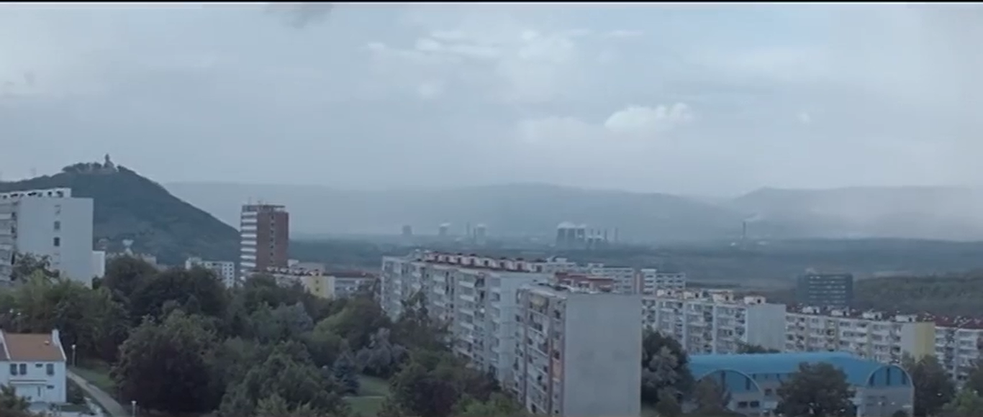
Obrázek 2 Příklad snímání scény ze statku s továrními věžmi v pozadí
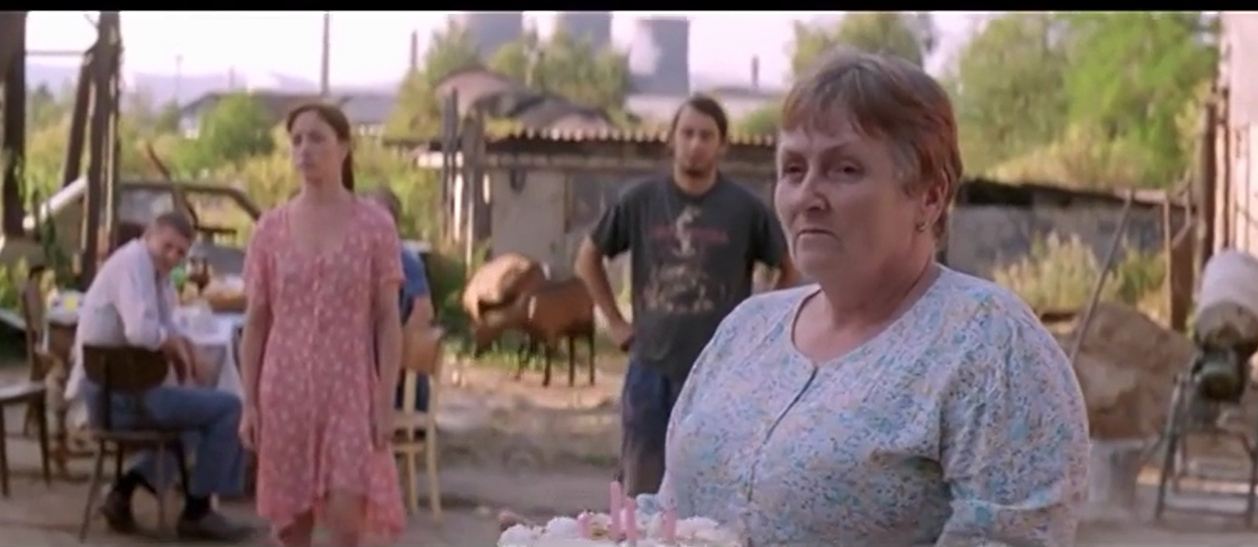
Obrázek 3 Ukázka komínů za idylickou chvílí hlavních postav
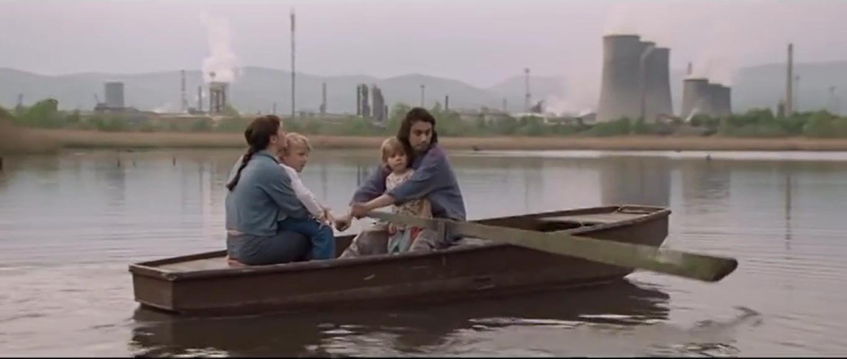

Obrázek 4 Pohled z balkónu ve snímku Štěstí na sídliště
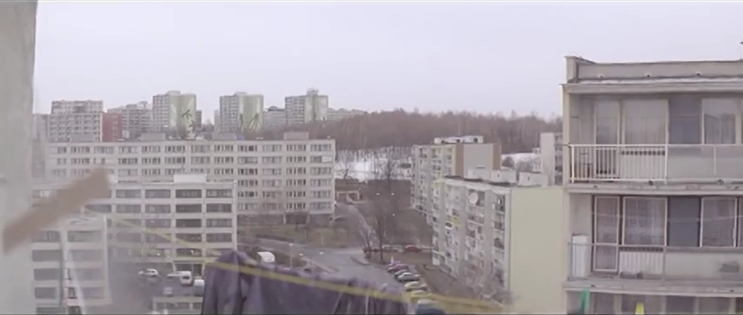
Obrázek 5 Pohled z pumpy na pozadí je Červený vrch a rozhledna Stříbrník
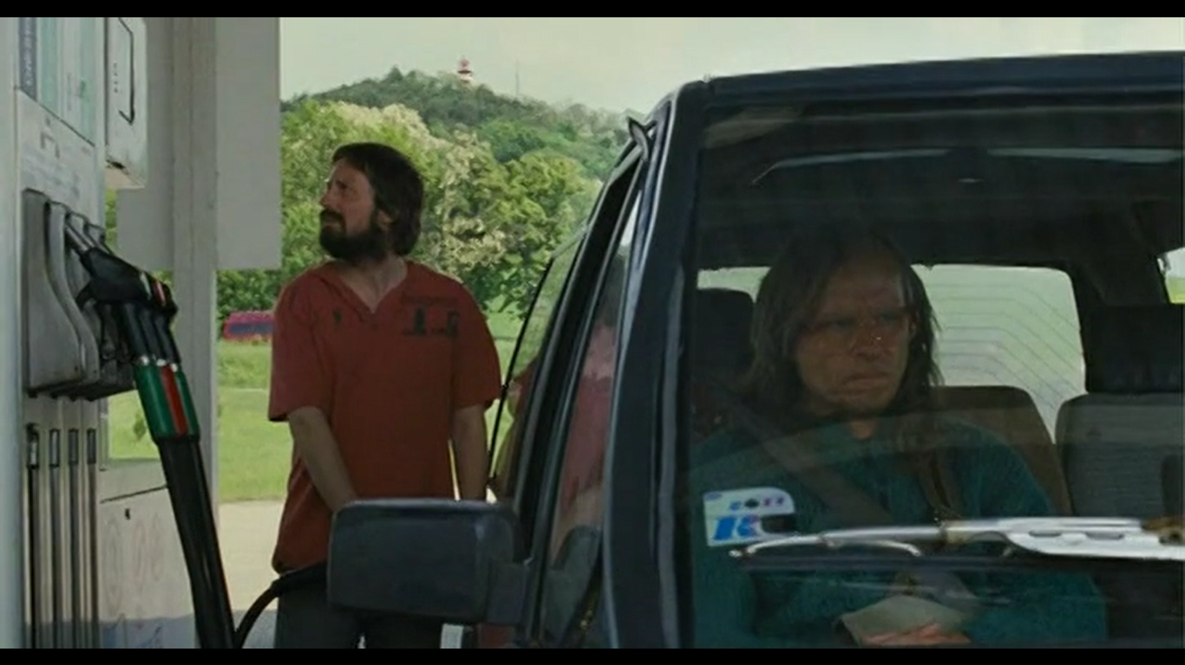
Obrázek 6 Karel v Hotelu Casscade v Mostě
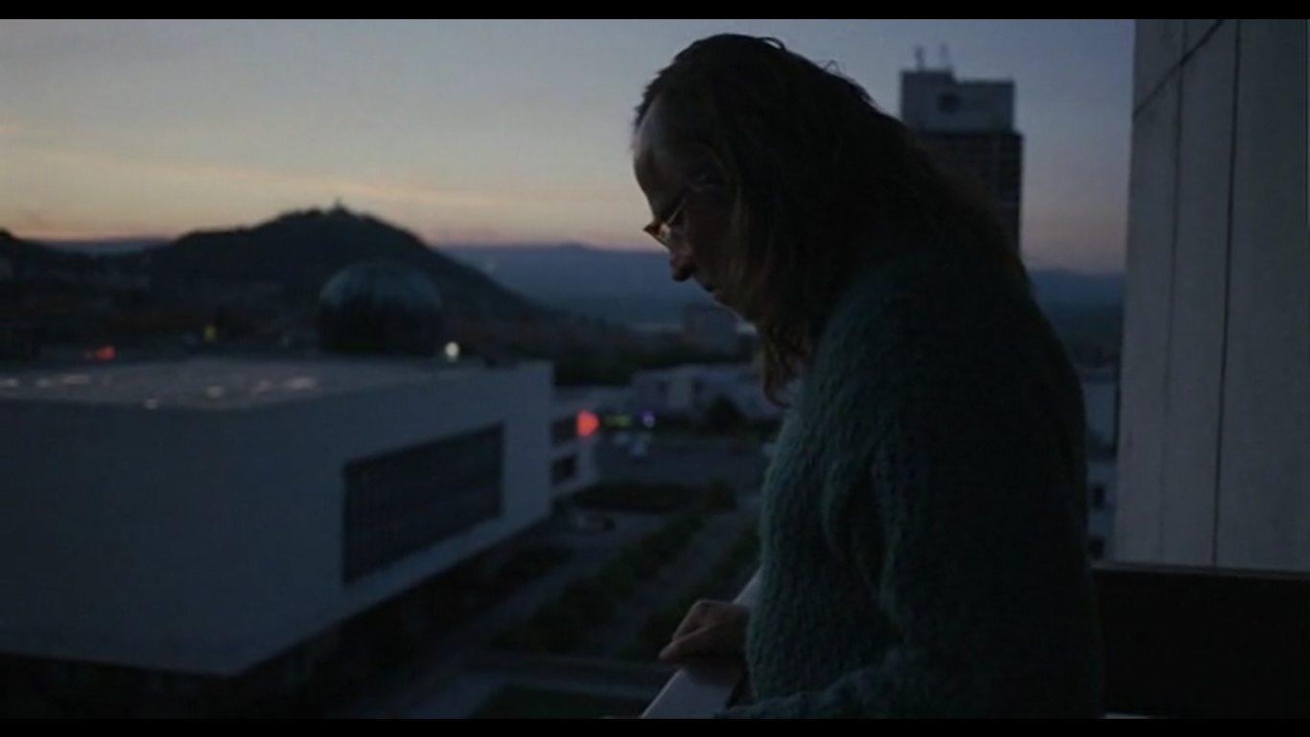
Obrázek 7 Karel a za ním elektrárna Počerady
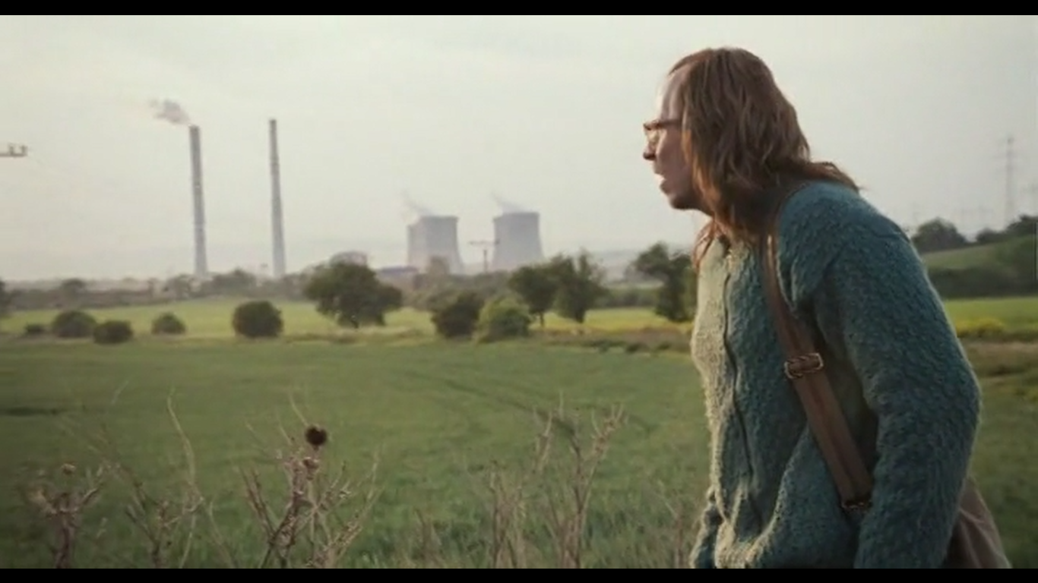
Obrázek 8 Reliéf na bráně k zahradě
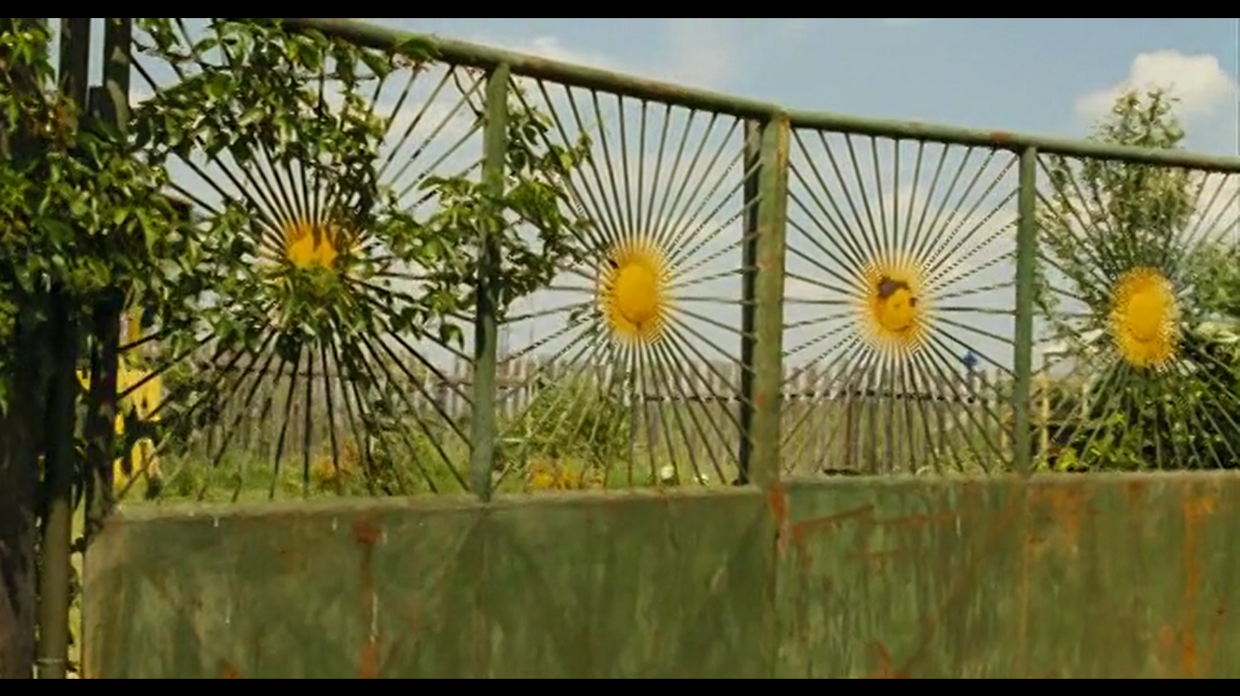
NÁZEV:
Regionální topografie filmů Štěstí a Čtyři slunce
AUTOR:
Kateřina Hejdučková
KATEDRA:
KDU – Katedra divadelních a filmových studií
VEDOUCÍ PRÁCE:
Mgr. Petr Bilík, Ph.D.
ABSTRAKT:
Předložená práce nese název Regionální topografie filmů Štěstí a Čtyři slunce režiséra Bohdana Slámy. V teoretické části práce definuji termín region ve filmu a prostředky mizanscény. Následný výzkum se zabývá způsobem a motivacemi zobrazení regionů ve vybraných filmech. Výzkumem se oddělily dvě roviny analýzy, v rámci filmu Štěstí jde především o historiografický kontext lokací natáčení, které se odehrávalo v severozápadním městě Most. Oproti tomu snímek Čtyři slunce je příkladem současné sociální situace na českém venkově s apelem na propojení člověka s přírodou, který se natáčel v jižních Čechách. Práce je doplněna o festivalové úspěchy snímků a produkční společnost Negativ, která oba filmy vyprodukovala.
KLÍČOVÁ SLOVA:
Bohdan Sláma, topografie, region, Negativ

TITLE:
The regional topography in movies Štěstí and Čtyři slunce
AUTHOR:
Kateřina Hejdučková
DEPARTMENT:
The Department of Theatre, and Film Studies
SUPERVISOR:
Mgr. Petr Bilík, Ph.D.
ABSTRACT:
The presented thesis is called Regional topography in movies Štěstí and Čtyři slunce from film – maker Bohdan Sláma. In the theoretical part of the thesis I define terms region in movies and mise-en-scéne. The aim of my research, is to describe ways and motivations of presentation regions in selected movies. During research, work was devided into two analytics levels, in case of movie Štěstí it is historical and geographical context of movie location, which took place in the nortwestern city Most. On the other hand Čtyři slunce is example of modern village representation in Czech movie and connection human with nature, which was made in southern Bohemia. The bachelor thesis is added by the festival successes and deals within side work philosopfy of production company Negativ.
KEYWORDS:
Bohdan Sláma, topography, Negativ

BORDWELL David; THOMPSON, Kristin. Dějiny filmu: přehled světové kinematografie. 2., opr. vyd. Přeložila Helena BENDOVÁ. V Praze: Akademie múzických umění, 2011, ISBN 978-80-7331-207
Tamtéž, str. 427
Tamtéž, str. 428 - 429
Press-kit se říká dokumentu, který je většinu bez autora a je dílem propagace filmu. Dokument obsahuje krátkou anotaci s přiloženými rozhovory s tvůrci, nejčastěji režisérem, scenáristou a herci v hlavních rolích i fotografický a audiovizuální materiál.
SLÁMA, Bohdan. Štěstí. Brno: Větrné mlýny, 2005. Filmový klub (Větrné mlýny). ISBN 80-86907-13-9.
FEDOROVIČ, Tomáš. Topografie terezínských filmů (1942-1944/5). Apparatus: Ghetto Films and their Afterlife [online]. 2016, č. 2-3.[cit. 2. 3. 2021]. Dostupné z: http://dx.doi.org/10.17892/app.2016.0002.29
KOPAL, Petr. Král Šumavy: komunistický thriller. Praha: Academia, 2019. České kino. ISBN 978-80-200-2936-2
SVITÁK, Zbyněk. Úvod do historické topografie českých zemí. Brno: Masarykova univerzita, 2014. ISBN 978-80-210-7120-9
BORDWELL, David; THOMPSON Kristin. Umění filmu: úvod do studia formy a stylu. Přeložili DOMINKOVÁ, Petra; HANZLÍK, Jan; KOFROŇ, Václav. Praha: Nakladatelství Akademie múzických umění, 2011. IBSN 978-80-7331-217-6
SVITÁK, Zbyněk. Úvod do historické topografie českých zemí. Brno: Masarykova univerzita, 2014. ISBN 978-80-210-7120-9. Str. 5
Tamtéž, str. 5
FEDOROVIČ, Tomáš. Topografie terezínských filmů (1942-1944/5). Apparatus: Ghetto Films and their Afterlife [online]. 2016, č. 2-3.[cit. 2. 3. 2021]. Dostupné z: http://dx.doi.org/10.17892/app.2016.0002.29
KOPAL, Petr. Král Šumavy: komunistický thriller. Praha: Academia, 2019. České kino. ISBN 978-80-200-2936-2.
Film Ghetto Theresienstadt (1942), Návštěva Německého Červeného kříže (NČK) dne 28. 6. 1943, návštěva Mezinárodního výboru Červeného kříže (MVČK) dne 23. 6. 1944 a plán neuskutečněné návštěvy RFSS H. Himmlera na podzim 1942
KOPAL, Petr. Král Šumavy: komunistický thriller. Praha: Academia, 2019. České kino. ISBN 978-80-200-2936-2. str. 436
Tamtéž, str. 456
KOPAL, Petr. Král Šumavy: komunistický thriller. Praha: Academia, 2019. České kino. ISBN 978-80-200-2936-2. str. 456
CZECH FILM COMMISSION, O nás [online].[cit. 2. 3.2021]. Dostupné z: http://www.filmcommission.cz/aboutus/index/lg/cs
BORDWELL, David, THOMPSON Kristin. Umění filmu: úvod do studia formy a stylu. Přeložili DOMINKOVÁ, Petra; HANZLÍK, Jan; KOFROŇ, Václav. Praha: Nakladatelství Akademie múzických umění, 2011. IBSN: 978-80-7331-217-6
Tamtéž, s. 159
BORDWELL, David; THOMPSON Kristin. Umění filmu: úvod do studia formy a stylu. Přeložili DOMINKOVÁ, Petra; HANZLÍK, Jan; KOFROŇ, Václav. Praha: Nakladatelství Akademie múzických umění, 2011. IBSN: 978-80-7331-217-6. Str. 172
Tamtéž, s. 172
BORDWELL, David; THOMPSON Kristin. Umění filmu: úvod do studia formy a stylu. Přeložili Petra DOMINKOVÁ, Petra; HANZLÍK, Jan; KOFROŇ, Václav. Praha: Nakladatelství Akademie múzických umění, 2011. IBSN: 978-80-7331-217-6. str. 180
Tamtéž, str. 181
Tamtéž, str. 182
Normalizace – období v československých dějinách od násilného potlačení pražského jara armádami Varšavské smlouvy do sametové revoluce.
HAMES, Peter. Československá nová vlna. Praha: Levné knihy. 2008. IBSN 978-80-7309-580-2
Tamtéž, str. 263
Informace z oficiálního profilu skupiny Sójová Milada [online].[cit. 2. 3. 2021]. Dostupné z: https://www.facebook.com/sojovamilada/posts/297777804110187
CSFD, Bohdan Sláma/ Ocenění [online].[cit. 02. 03. 2021]. Dostupné z: https://www.csfd.cz/tvurce/3284-bohdan-slama/oceneni/
FAMU, Lidé na Famu [online].[cit. 3. 3. 2021]. Dostupné z: https://www.famu.cz/cs/fakulta/o-famu/lide-na-famu/1051-bohdan-slama/
DUFKOVÁ Kamila. Natáčí známí herci i volek Bolek. In. pisecky.denik.cz [online] 10. 5. 2019 [cit. 3. 3. 2021] Dostupné z: https://pisecky.denik.cz/kultura_region/nataci-znami-herci-i-volek-bolek-20190510.html
SLÁMA, Bohdan. Tisková zpráva k filmu ŠTĚSTÍ. [online]. 14. 4. 2009. [cit. 16. 2. 2021] Dostupné z: http://www.ceskatelevize.cz/specialy/stesti/download/presskit2.pdf. 14. 4. 2009 str. 2
NEGATIV, Režijní explikace [online]. [cit. 2. 3. 2021] Dostupné z:https://negativ.cz/films/stesti/
KOSTEL-MOST. Historie - kostel Nanebevzetí Panny Marie v Mostě. [online].[cit. 16. 2. 2021] Dostupné z: https://www.kostel-most.cz/cs/o-kostelu/historie
To, že se jedná o tuto lokaci, jsem určila z portálu filmovamist.cz, kde jsem mohla přímo porovnat snímky z filmu s realitou. K tomu je přiložená také přesná GPS adresa, kterou jsem kontrolovala v aplikaci Google maps. FILMOVA MISTA, Štěstí.[online].[cit. 2. 3. 2021] Dostupné z: https://www.filmovamista.cz/lokalita?gps=50.546389%2C+13.619444&zoom=19&id=3221
PETROL, Aktuálně [online].[cit. 2. 3. 2021] Dostupné z: https://www.petrol.cz/aktuality/pohnute-osudy-jedne-chemicky-6183
Sídliště vznikalo v letech 1978 s následním sestěhováním romských obyvatel ze Starého Mostu. Takže nejde říci, že by v době vzniku Štěstí byla sociální situace jiná.
NEGATIV, O filmu [online].[cit. 2. 3. 2021] Dostupné z: https://negativ.cz/films/ctyri-slunce/
NEGATIV, Rozhovor s Bohdanem Slámou (režisér) [online].[cit. 16. 2. 2021] Dostupné z: https://negativ.cz/films/ctyri-slunce/
PRÁŠIL, Marek. Punkáče našel Bohdan Sláma na jihu Čech. In. pisecky.denik.cz [online]. 6. 7. 2012 [cit. 16. 2. 2021]. Dostupné z: https://pisecky.denik.cz/kultura_region/punkace-nasel-bohdan-slama-na-jihu-cech-20120704.html
O této souvislosti se zmínil Bohdan Sláma v e-mailové korespondenci. Využití prostředí Mirotic ve filmech používá obec na svých webových stránkách, v sekci zajímavosti, filmové lokace využívají jako reklamu pro turisty: MIROTICE, Zajímavosti [online]. [cit. 16. 2. 2021] Dostupné z: https://www.mirotice.cz/volny-cas/pamatky/zajimavosti
SLINTÁK, Petr, ROTTOVÁ, Hana. Venkov v českém filmu 1945-1969: filmová tvář kolektivizace. Praha: Academia, 2013. Šťastné zítřky (Academia). ISBN 978-80-200-2303-2.
Tamtéž, str. 137-141
Akademický slovník cizích slov. Academia, Praha 2000, s. 669
SLINTÁK, Petr, ROTTOVÁ, Hana. Venkov v českém filmu 1945-1969: filmová tvář. Praha: Academia, 2013. Šťastné zítřky (Academia). ISBN 978-80-200-2303-2. str. 369
SZCZEPANIK, Petr. Začínáme pořád od nuly. Artový film na českém a evropském trhu z hlediska producenta. Rozhovor s Pavlem Strnadem. Iluminace: Film a opera [online]. 2013, 25 č. 1. [2. 3. 2021]. Dostupné z: https://www.iluminace.cz/images/obsah/find_1_13.pdf. str. 93
NEGATIV, O nás [online].[cit. 16. 2. 2021]. Dostupné z: https://negativ.cz/o-nas/
HEJDOVÁ, Irena. Producent Štěstí: Asi točíme dobré filmy. In. zena.aktualne.cz [online]. 27. 2. 2006 [cit. 16. 2. 2021]. Dostupné z: https://zena.aktualne.cz/producent-stesti-asi-tocime-dobre-filmy/r~i:article:90599/
SZCZEPANIK, Petr. Začínáme pořád od nuly. Artový film na českém a evropském trhu z hlediska producenta. Rozhovor s Pavlem Strnadem. Iluminace: Film a opera [online]. 2013, 25 č. 1. [2. 3. 2021]. Dostupné z: https://www.iluminace.cz/images/obsah/find_1_13.pdf. str. 91.
Forma skryté reklamy na existující produkt v audiovizuálním díle. Může být formou umístění loga, produktů apod.
SZCZEPANIK, Petr. Začínáme pořád od nuly. Artový film na českém a evropském trhu z hlediska producenta. Rozhovor s Pavlem Strnadem. Iluminace: Film a opera [online]. 2013, 25 č. 1. [2. 3. 2021]. Dostupné z: https://www.iluminace.cz/images/obsah/find_1_13.pdf. str. 90.
KINOMANIAK, Štěstí – Tržby a návštěvnost[online].[2. 3. 2021]. Dostupné z: https://kinomaniak.cz/filmy/stesti/
KINOMANIAK, Čtyři slunce – tržby a návštěvnost [online].[2. 3. 2021]. Dostupné z: https://kinomaniak.cz/filmy/ctyri-slunce
SZCZEPANIK, Petr. Začínáme pořád od nuly. Artový film na českém a evropském trhu z hlediska producenta. Rozhovor s Pavlem Strnadem. Iluminace: Film a opera [online]. 2013, 25 č. 1. [2. 3. 2021]. Dostupné z: https://www.iluminace.cz/images/obsah/find_1_13.pdf. str. 96
BORDWELL, David; THOMPSON, Kristin. Dějiny filmu: přehled světové kinematografie. 2., opr. vyd. Přeložila Helena BENDOVÁ. V Praze: Akademie múzických umění, 2011, ISBN 978-80-7331-207. Str. 744
Tamtéž, str. 744
NEGATIV, Festivaly a ocenění [online]. [cit. 3. 3. 2021]. Dostupné z: https://negativ.cz/films/stesti/
NEGATIV. Festivaly a ocenění [online].[cit. 03. 03. 2021]. Dostupné z: https://negativ.cz/films/ctyri-slunce/
FILMCENTER, Pallas film gmbh [online].[cit. 03. 03. 2021]. Dostupné z: https://www.filmcenter.cz/cs/spolecnosti/658-pallas-film-gmbh
FILMOVY PREHLED, MitteldeutscheMedienförderung [online].[cit. 03. 03. 2021]. Dostupné z: https://www.filmovyprehled.cz/cs/person/122436/mitteldeutsche-medienforderung-mdm
SZCZEPANIK, Petr. Začínáme pořád od nuly. Artový film na českém a evropském trhu z hlediska producenta. Rozhovor s Pavlem Strnadem. Iluminace: Film a opera [online]. 2013, 25 č. 1. [2. 3. 2021]. Dostupné z: https://www.iluminace.cz/images/obsah/find_1_13.pdf., str. 93.
SZCZEPANIK, Petr. Začínáme pořád od nuly. Artový film na českém a evropském trhu z hlediska producenta. Rozhovor s Pavlem Strnadem. Iluminace: Film a opera [online]. 2013, 25 č. 1. [2. 3. 2021]. Dostupné z: https://www.iluminace.cz/images/obsah/find_1_13.pdf. str. 90

